
UNIVERSIDAD PERUANA DE CIENCIAS APLICADAS
FACULTAD DE INGENIERÍA
PROGRAMA ACADÉMICO DE CIENCIAS DE LA COMPUTACIÓN
Aplicación web basada en machine learning y procesamiento de lenguaje natural para facilitar el acceso a información política confiable en jóvenes de Lima Metropolitana
TESIS
Para optar el título profesional de Ingeniero de Software y Licenciado en Ciencias de la Computación
AUTOR(ES)
Cama Salvatierra, Jimena Tamara (0009-0006-4500-2431)
Diaz Aguirre, Salvador (0009-0008-2921-9416)
ASESOR(ES)
Salas Arbaiza, Cesar Enrique (0000-0002-2616-6207)

Lima, 26 de junio de 2026

DEDICATORIA

A nuestros amigos y familiares, que nos acompañaron durante todo este proceso con su paciencia y cariño.

AGRADECIMIENTOS

A nuestros profesores y asesores de la universidad, que nos apoyaron en las correcciones de este trabajo y resolvieron todas nuestras preguntas.

RESUMEN
La participación política juvenil en Lima Metropolitana enfrenta dificultades derivadas de la desconfianza hacia las instituciones, la desinformación en redes sociales y la complejidad del lenguaje político. A pesar de que los jóvenes representan un grupo electoral relevante, su involucramiento puede verse limitado por la sobrecarga informativa, el acceso desigual a contenidos confiables y la ausencia de mecanismos que faciliten la comprensión del contexto político. Frente a esta problemática, el presente trabajo propone el diseño e implementación de Kenta, una aplicación web basada en Machine Learning y Procesamiento de Lenguaje Natural orientada a facilitar el acceso a información política procesada y verificable. La plataforma integra ingesta de noticias, preprocesamiento, agrupamiento, generación automática de resúmenes, detección de noticias falsas, análisis de postura y un servicio de justificación con fuentes periodísticas. La solución se valida mediante métricas documentadas de modelos ML/NLP y pruebas automatizadas del backend; la validación formal con usuarios finales se reconoce como una actividad pendiente, por lo que los resultados se interpretan dentro del alcance técnico del prototipo.
Palabras clave: participación política juvenil; desinformación; Machine Learning; Procesamiento de Lenguaje Natural; aplicación web.

Web application based on machine learning and natural language processing to facilitate access to reliable political information for young people in Metropolitan Lima
ABSTRACT

Youth political participation in Metropolitan Lima faces challenges associated with distrust in institutions, misinformation on social media, and the complexity of political language. Although young people represent a relevant electoral group, their engagement may be limited by information overload, unequal access to reliable content, and the lack of mechanisms that facilitate understanding of the political context. In response, this work proposes the design and implementation of Kenta, a web application based on Machine Learning and Natural Language Processing aimed at improving access to processed and verifiable political information. The platform integrates news ingestion, preprocessing, clustering, automatic summarization, fake news detection, stance analysis, and a source-based justification service. The solution is validated through documented ML/NLP metrics and automated backend tests; formal end-user validation remains pending, so the results are interpreted within the technical scope of the prototype.
Keywords: youth political participation; misinformation; Machine Learning; Natural Language Processing; web application.

TABLA DE CONTENIDOS

ÍNDICE DE TABLAS
Tabla 1. Fases e hitos del proyecto 4
Tabla 2. Riesgos y mitigación 6
Tabla 3. Requisitos funcionales de Kenta 15
Tabla 4. Requisitos no funcionales de Kenta 16
Tabla 5. Historias de usuario 19
Tabla 6. Tipografía 32
Tabla 7. Adaptación responsive de la interfaz 34
Tabla 8. Suites de pruebas automatizadas 46
Tabla 9. Defectos identificados y estado 47
Tabla 10. Cobertura de validación 49
Tabla 11. Métricas de modelos seleccionados y pruebas 54

ÍNDICE DE FIGURAS
Figura 1. Casos de uso 18
Figura 2. Diagrama de componentes 22
Figura 3. Diagrama de despliegue 24
Figura 4. Diagrama de capas 24
Figura 5. Modelo Entidad Relación (ERD) 25
Figura 6. 27
Figura 7. Modelo de base de datos 27
Figura 8. Pantallas de registro 28
Figura 9. Pantallas de inicio de sesión 28
Figura 10. Pantallas de home 29
Figura 11. Pantallas de detalle de noticia 29
Figura 12. Pantallas de perfil 30
Figura 13. Pantallas de edición de perfil 30
Figura 14. Pantallas de configuración de cuenta 31
Figura 15. Evidencia de ejecución de pruebas automatizadas 46

INTRODUCCIÓN
Esta investigación aborda el problema del acceso limitado que tienen los jóvenes de Lima Metropolitana a información política confiable, organizada y comprensible. La difusión de contenido engañoso en redes sociales y medios digitales agrava esta situación, porque dificulta la comprensión del panorama político y limita la capacidad de formar opiniones sustentadas. A ello se suma la sobrecarga informativa: cuando el usuario recibe muchas noticias extensas, fragmentadas o contradictorias, puede optar por evitar el consumo de información política, lo que reduce su involucramiento en asuntos públicos.Olan et al. (2024a)Metag & Gurr (2023)
Como respuesta a este problema, se propone el desarrollo de Kenta, una plataforma web basada en Machine Learning (ML) y Procesamiento de Lenguaje Natural (NLP), que recopila, procesa y organiza información política de distintas fuentes digitales. La solución incorpora mecanismos de ingesta mediante web scraping y una estrategia preparada para fuentes sociales, así como servicios de preprocesamiento, agrupamiento, resumen, predicción y publicación de noticias. La información recolectada se transforma en registros estructurados y posteriormente se analiza mediante modelos especializados.(Diez Plasencia, 2024)
El sistema utiliza tres componentes inteligentes principales: un clasificador de fake news que estima la veracidad o riesgo de desinformación, un clasificador de postura que identifica la relación entre una afirmación y el texto que la menciona, y un generador automático de resúmenes que reduce la extensión de noticias políticas. Además, incorpora extracción de claims, agregación de riesgo y un servicio de justificación que utiliza Gemini con Google Search Grounding para asociar fuentes periodísticas verificables a las noticias publicadas. Esta composición permite presentar al usuario no solo una etiqueta final, sino también señales complementarias sobre el contenido analizado.
En general, esta solución tiene como objetivo hacer que la información política a la que acceden los jóvenes sea más accesible, comprensible y trazable. El alcance actual del trabajo se concentra en el diseño, implementación y validación técnica del prototipo; por ello, las conclusiones sobre impacto en usuarios finales se formulan como una etapa posterior de evaluación.(Ruiz Perdomo et al., 2024).

DISEÑO Y DESARROLLO DEL PROYECTO

DISEÑO DEL PROYECTO

Motivación
La motivación del proyecto surge del problema del acceso limitado a información política confiable, organizada y comprensible para jóvenes de Lima Metropolitana. La difusión de contenido engañoso en redes sociales y medios digitales dificulta la comprensión del panorama político, mientras que la dispersión de noticias en múltiples fuentes incrementa el esfuerzo requerido para contrastar información.Ruiz Perdomo et al. (2024)
En este contexto Kenta se plantea como una respuesta tecnológica a este problema mediante una aplicación web que integra recopilación de fuentes, procesamiento de lenguaje natural, clasificación de veracidad, análisis de postura y resumen automático de noticias políticas.

Objetivo General
Implementar una aplicación web basada en Machine Learning y Procesamiento de Lenguaje Natural para recopilar, resumir y analizar contenidos políticos, considerando noticias falsas y su categorización a fin de facilitar el acceso a información política confiable a jóvenes en Lima Metropolitana.

Objetivos Específicos
- OE1: Analizar propuestas similares, frameworks de frontend y backend, sistemas de gestión de base de datos, servicios de infraestructura, y modelos de resumen, clasificación y detección de noticias falsas.
- OE2: Diseñar una aplicación web que utilice ML y NLP para recopilar, resumir y categorizar noticias políticas según su veracidad, postura y nivel de riesgo informativo.
- OE3: Desarrollar una aplicación web basada en ML y NLP para facilitar el acceso a información política confiable en jóvenes de Lima Metropolitana.
- OE4: Validar la eficacia de la aplicación mediante la facilitación del acceso a información política confiable en jóvenes de Lima Metropolitana.

Limitaciones
La investigación se limita a la creación y validación de un prototipo funcional. Por ende, no abarca lo siguiente: el desarrollo de aplicaciones móviles, la predicción de resultados electorales, la verificación manual de noticias por especialistas y los procedimientos vinculados a monetización.
- Restricción temporal para el desarrollo del prototipo: Dentro del calendario académico, que limita la implementación de funciones avanzadas y obliga a priorizar un conjunto mínimo viable de características.
- Limitación de presupuesto: El proyecto se basa en recursos de bajo costo o gratuitos, ya que no hay financiamiento institucional para comprar servicios costosos en la nube, herramientas premium o infraestructura. Esto puede restringir el desempeño del modelo o la capacidad del servidor.
- Información política restringida: El proyecto depende de fuentes públicas de información y carece de acuerdos formales para acceder a bases de datos privadas, lo que limita la cantidad y diversidad de datos.
- Infraestructura tecnológica de disponibilidad restringida: El entrenamiento y la implementación de los modelos tendrán lugar en ambientes con capacidad computacional limitada (CPU, GPU reducida), lo cual podría impactar el tiempo de procesamiento, la complejidad del modelo y los periodos experimentales.
- Dependencia de fuentes públicas actualizadas: El proyecto se basa en fuentes abiertas y no cuenta con acuerdos formales para acceder a bases de datos privadas o especializadas, lo que limita la cantidad, continuidad y diversidad de datos disponibles para pruebas, calibración y entrenamiento futuro.
- Dependencia de bibliotecas y herramientas externas Se fundamenta la solución en modelos y marcos de trabajo ajenos (FastAPI, Transformers, etc.). Estas herramientas pueden sufrir cambios, actualizaciones o inconveniencias que afectarían el desarrollo o demandarían modificaciones no previstas.
- Limitaciones de acceso y conectividad para los usuarios finales: Se tiene en cuenta que, al estar dirigido a los jóvenes de Lima Metropolitana, la calidad de la conexión a Internet podría afectar el rendimiento de la aplicación y, por lo tanto, la experiencia del usuario en ciertos segmentos.

DESARROLLO DEL PROYECTO

Equipo del proyecto
Project Manager: Jimena Tamara Cama Salvatierra.
- Lidera la planificación, ejecución y monitoreo del proyecto.
- Asegura el cumplimiento de los objetivos definidos y gestiona la comunicación con stakeholders.
Scrum Master: Salvador Diaz Aguirre.
- Facilita la metodología Scrum y apoya la eliminación de impedimentos.
- Promueve la entrega incremental de valor y la coordinación técnica del equipo.

Recursos requeridos
Recursos humanos:
- Un ingeniero de software.
- Un científico de la computación.
- Consultor especializado.
Hardware:
- Dos laptops con procesador Intel Core i5 de séptima generación o superior, 16 GB de RAM y disco SSD de 500 GB.
- Dos routers con acceso a Internet.
Software:
- Aplicación web basada en ML y NLP para recopilar, resumir y analizar contenidos políticos.
- Backend FastAPI, base de datos, scripts de entrenamiento/evaluación y modelos de clasificación/resumen documentados en el repositorio.

Fases e hitos del proyecto
El desarrollo del proyecto se organizó mediante en hitos que permitieron controlar el avance de los objetivos establecidos para la investigación. Cada hito representa un punto de control asociado a la culminación de entregables específicos, que fueron revisados durante las sustentaciones parciales y reuniones periódicas con el asesor y el Portfolio Manager. Esta planificación permitió realizar un seguimiento continuo del progreso del proyecto y asegurar el cumplimiento del cronograma establecido.
Asimismo, la organización por hitos facilitó la ejecución progresiva de las actividades de análisis, diseño, implementación y validación de la solución propuesta. Cada etapa contempló entregables concretos, tales como capítulos de la memoria, artefactos de gestión del proyecto, funcionalidades desarrolladas y resultados experimentales, permitiendo verificar el cumplimiento de los objetivos específicos planteados para la investigación.
La Tabla 1 presenta la planificación de los principales hitos del proyecto, indicando la fecha estimada de ejecución y los entregables asociados a cada uno de ellos.
  - Fases e hitos del proyecto
Hito del proyecto | Fecha Estimada | Entregables incluidos
Hito 1: Validación con el Comité de Proyecto | Semana 2 | Project Charter Product Backlog Artefactos de gestión
Hito 2: Sustentación con el Portfolio Manager | Semana 7 | Objetivo 2 – 100%
Hito 3: Sustentación Parcial TP1 | Semana 9 | Sustentación Parcial TP1
Hito 4: Sustentación con el Portfolio Manager | Semana 14 | Objetivo 3 – 100% Cap. 3 Outcomes ABET Cap. 4 Competencias Generales Cap. 5 Gestión del Proyecto
Hito 5: Sustentación Final TP1 | Semana 15 | Sustentación Final TP1
Hito 6: Sustentación con el Portfolio Manager | Semana 7 (TP2) | Objetivo 4 – 100%
Hito 7: Sustentación Parcial TP2 | Semana 9 (TP2) | Sustentación Parcial TP1
Hito 8: Sustentación con el Portfolio Manager | Semana 14 (TP2) | Objetivo 5 con ajustes al 100% Cap. 2 Diseño/Desarrollo del proyecto Cap. 3 – Validación y Resultados Cap. 4 – Costos y presupuestos Cap. 5 – Atributos de Calidad Conclusiones y recomendaciones
Hito 9: Sustentación Final TP2 | Semana 15 (TP2) | Sustentación Final TP2

Enfoques del trabajo
Scrum fue utilizada como metodología ágil para llevar a cabo este trabajo, ya que nos permite administrar proyectos de software con un enfoque iterativo e incremental. Asimismo, la Guía Scrum (Schwaber & Sutherland, 2020) establece que esta metodología se sustenta en los principios de transparencia, inspección y adaptación, principios que permiten a los equipos entregar productos de forma progresiva, generando cada vez mayor valor para los usuarios finales. El trabajo se estructura en periodos breves llamados sprints, en los que se crean, examinan y validan aumentos funcionales del sistema, fomentando la mejora continua y la retroalimentación constante.
La selección de Scrum es adecuada para el proyecto dado que el desarrollo del sistema implicó combinar varios elementos, tales como el backend, frontend, base de datos y modelos entrenados. Los requisitos se fueron perfeccionando a medida que la implementación progresaba. Con este enfoque fue posible priorizar funcionalidades, que se detecten riesgos a tiempo y que se hicieran modificaciones a tiempo sin perjudicar el avance general del proyecto.
Además, varios estudios demuestran que el uso de Scrum mejora la calidad del software al promover una comunicación constante entre los miembros del equipo, revisiones periódicas y respuestas rápidas a problemas o cambios que se identifican en el desarrollo (Alami & Krancher, 2022).

Riesgos y mitigación
Con el fin de anticipar y gestionar los eventos que pudieran afectar el desarrollo del proyecto, se elaboró una matriz de riesgos que identifica las principales amenazas presentes en las distintas etapas del proceso, desde la planificación y el desarrollo del software hasta el entrenamiento e integración de los modelos de ML. Para cada riesgo identificado, se evaluó su probabilidad de ocurrencia y su posible impacto en el proyecto, y se definió la estrategia de respuesta más adecuada, ya sea evitar, mitigar o aceptar, con el objetivo de reducir sus efectos y aumentar las posibilidades de éxito del proyecto. La Tabla 2 presenta el análisis de riesgos, así como las tácticas de mitigación que se han tomado en cuenta.
  - Riesgos y mitigación
# | Riesgo | Probabilidad | Impacto | Estrategia de mitigación
1 | Objetivos del proyecto mal definidos o cambios tardíos de alcance. | 30% | Alto | Evitar: Establecer un Project Charter claro y con firma de los stakeholders. Tener reuniones semanales para validar de alcance. E implementar control de cambios formal que requiera aprobación documentada.
2 | Fallas al configurar el entorno inicial o repositorio. | 30% | Bajo | Mitigar: Crear documentación detallada para la configuración. Realizar pruebas de con la configuración antes del desarrollo.
3 | Modelo de datos mal normalizado o inconsistente. | 50% | Alto | Mitigar: Realizar revisión por pares del diseño de base de datos. Aplicar normas de normalización, como las 3FN.
4 | Diseño de endpoints incompleto o no alineado al MVP. | 40% | Medio | Mitigar: Documentar API con OpenAPI 3.0 antes de implementar. Realizar sesiones de revisión con el equipo frontend. Priorizar endpoints según los casos de uso críticos para el MVP.
5 | Prototipo UX/UI no validado o no intuitivo para usuarios finales. | 50% | Alto | Mitigar: Realizar pruebas de usabilidad con usuarios representativos (mínimo 5). Implementar iteraciones cortas con feedback continuo. Aplicar principios de diseño centrado en el usuario y WCAG 2.1 AA.
6 | Recolección insuficiente o incompleta de información relevante. | 60% | Alto | Mitigar: Definir criterios de calidad de datos desde el inicio. Diversificar fuentes de información política. Establecer un volumen mínimo de datos por fuente. Implementar validación automática de completitud.
7 | Datos sucios, inconsistentes o ruido excesivo | 70% | Medio | Mitigar: Implementar pipeline robusto de limpieza de datos. Aplicar técnicas de preprocesamiento (tokenización, eliminación de stopwords, normalización). Validar calidad de datos con métricas específicas (tasa de duplicados, valores nulos).
8 | Aumento y balanceo insuficiente, generando datasets sesgados. | 30% | Bajo | Aceptar/Mitigar: Aplicar técnicas de data augmentation (back-translation, parafraseo). Monitorear distribución de clases. Si persiste desbalance, aplicar SMOTE o ajustar pesos de clases en el modelo.
9 | Selección de un modelo ineficiente o de alto costo computacional. | 20% | Alto | Mitigar: Realizar análisis comparativo de modelos (benchmarking). Establecer límites de tiempo y de recursos computacionales.
10 | Tiempos elevados de entrenamiento por hardware limitado. | 30% | Medio | Mitigar: Usar servicios cloud con GPU. Implementar entrenamiento incremental. Considerar transfer learning para reducir tiempo.
11 | Bajo desempeño en la detección de noticias falsas. | 20% | Alto | Mitigar: Establecer baseline mínimo de 80% F1-score. Aumentar dataset de entrenamiento.
12 | Producción de resúmenes incoherentes o sesgados. | 30% | Alto | Mitigar: Validar resúmenes con métricas ROUGE y BERTScore. Implementar revisión manual de muestras aleatorias. Usar modelos específicos para resumen (PEGASUS, BART).
13 | Métricas de validación insuficientes o incorrectas | 50% | Medio | Mitigar: Definir conjunto completo de métricas antes del entrenamiento. Documentar interpretación de cada métrica.
14 | Integración deficiente entre API y modelos entrenados. | 40% | Alto | Mitigar: Realizar pruebas de integración tempranas. Definir contratos claros de entrada y salida. Implementar manejo robusto de errores. Realizar pruebas de carga para verificar tiempos de respuesta menores a 3 segundos. Documentar proceso de serialización y deserialización de modelos.

ANÁLISIS Y DISEÑO DE ALGORITMOS

ARQUITECTURA DEL PIPELINE ML/NLP
El componente inteligente de Kenta se diseñó como un pipeline modular de Procesamiento de Lenguaje Natural y Machine Learning orientado al análisis de noticias políticas. A diferencia de una ruta multitarea única, la solución utiliza componentes especializados para cada etapa del procesamiento: extracción de claims, detección de noticias falsas, análisis de postura política, generación automática de resúmenes y agregación de resultados. Esta separación permite entrenar, evaluar, reemplazar o recalibrar cada módulo de forma independiente, lo que mejora la mantenibilidad del sistema y reduce el riesgo de que una modificación en un modelo afecte todo el flujo de análisis.(Laurer et al., 2024)
El flujo general inicia con la recepción de una noticia política compuesta por título, contenido y metadata asociada. Luego, el sistema normaliza el texto, elimina ruido, valida que exista información suficiente para el análisis y prepara la entrada para los modelos NLP. Después de esta etapa, el pipeline puede identificar afirmaciones verificables dentro del texto, clasificar la veracidad de dichas afirmaciones, analizar la postura del artículo frente al claim y generar un resumen automático del contenido procesado.
La arquitectura del pipeline se implementa mediante componentes especializados. El componente de extracción de claims identifica afirmaciones verificables dentro del texto; el componente de clasificación de noticias falsas estima la veracidad del contenido; el componente de análisis de postura determina la relación entre el artículo y una afirmación política; el componente de resumen automático genera una versión condensada de la noticia; y el componente de agregación consolida los resultados para producir una salida interpretable por la aplicación.
El diseño del pipeline responde al problema central del proyecto: facilitar el acceso a información política confiable para jóvenes de Lima Metropolitana. Para ello, la detección de noticias falsas actúa como una primera capa de filtrado, el análisis de postura agrega contexto sobre la relación entre un artículo y una afirmación política, y el resumen automático reduce la complejidad del contenido. En conjunto, estos módulos permiten transformar información política extensa o potencialmente confusa en contenido más claro, clasificado y accesible para el usuario final.
Desde el punto de vista de implementación, el pipeline se expone mediante servicios y endpoints que permiten analizar texto libre o noticias procesadas. El endpoint /ml/analyze recibe título, contenido o texto, valida que exista información suficiente y devuelve una respuesta estructurada con entrada normalizada, clasificación de fake news, postura cuando el checkpoint está disponible, resumen opcional, modelos utilizados y advertencias de ejecución. Esta estructura facilita que la capa frontend consuma resultados explicables sin acoplarse directamente a los modelos internos.
El pipeline también contempla tolerancia a fallos. El clasificador de fake news es obligatorio para producir una predicción de veracidad; si su checkpoint no existe, el sistema responde con un error controlado. En cambio, el clasificador de stance es complementario: si no está disponible, el sistema conserva la clasificación basada en claims y agrega una advertencia. Esta decisión evita detener completamente el análisis por la ausencia de un componente auxiliar y permite mantener una funcionalidad mínima de evaluación informativa.

MODELO DE DETECCIÓN DE NOTICIAS FALSAS
El primer modelo principal del pipeline corresponde a la detección de noticias falsas. Su objetivo es clasificar contenido político según su probabilidad de ser falso o verdadero, funcionando como una capa automática de apoyo antes de que la información sea presentada al usuario. En el alcance del proyecto, esta clasificación no sustituye la verificación periodística o especializada; actúa como una señal técnica que ayuda a priorizar riesgos y a advertir al usuario cuando un contenido presenta características asociadas a desinformación.Olan et al. (2024)
Para esta tarea se utilizó un conjunto de claims en español y contexto peruano construido a partir de fuentes de fact-checking como Newtral, Maldita y PerúCheck. El dataset final fue dividido en tres particiones: 2,372 registros de entrenamiento, 296 registros de validación y 298 registros de prueba. Cada registro incluye información como identificador interno, etiqueta binaria, texto del claim, fuente, URL de origen, etiqueta original y fecha de publicación cuando está disponible.
Se evaluaron tres arquitecturas basadas en Transformers para esta tarea: XLM-RoBERTa, mBERT y DistilBERT. Aunque mBERT y DistilBERT obtuvieron valores ligeramente superiores en validación, XLM-RoBERTa logró el mejor desempeño en el conjunto independiente de prueba. Por esta razón, el modelo seleccionado para el pipeline fue xlm-roberta-base.
El modelo XLM-RoBERTa obtuvo un macro-F1 de 0.9357 y una accuracy de 0.9426 en validación. En el conjunto de prueba alcanzó un macro-F1 de 0.9478 y una accuracy de 0.9530. Estos resultados indican que el modelo tuvo un desempeño sólido para la clasificación binaria de claims políticos, especialmente en el conjunto de evaluación final, que fue el criterio principal para su selección.
Dentro del pipeline, el modelo puede trabajar sobre claims extraídos del texto o, cuando no se detectan afirmaciones útiles, sobre el contenido completo de la noticia. La salida del clasificador incluye la etiqueta estimada, el nivel de confianza y las probabilidades asociadas a cada clase. Esta información se utiliza posteriormente para calcular el riesgo de desinformación de la noticia y determinar si el contenido debe presentarse como probablemente verdadero, probablemente falso o indeterminado.
El clasificador se implementa como un componente dedicado que carga el checkpoint configurado en FAKENEWS_MODEL_DIR y utiliza un archivo serving_config.json cuando está disponible. Esta configuración conserva los nombres de etiquetas, la estrategia de etiquetado, el umbral de decisión, la longitud máxima de entrada y las métricas asociadas al checkpoint. En ejecución, el texto se tokeniza con truncamiento y padding, se procesa mediante un modelo de secuencia de Transformers y se aplica softmax para obtener probabilidades por clase.
La base pública del proyecto documenta 2,372 registros de entrenamiento, 296 de validación y 298 de prueba. En estas particiones, la etiqueta false aparece 1,523 veces en entrenamiento, 190 en validación y 191 en prueba; la etiqueta true aparece 849, 106 y 107 veces respectivamente. Esta distribución confirma que el uso de macro-F1 como métrica principal es adecuado, porque permite evaluar el rendimiento promedio por clase sin depender únicamente de la clase mayoritaria.

MODELO DE ANÁLISIS DE POSTURA POLÍTICA
El segundo modelo principal del pipeline corresponde al análisis de postura política o stance detection. Este modelo no busca clasificar si una noticia es positiva o negativa, sino identificar la relación argumentativa entre un texto y una afirmación política. Las categorías utilizadas son unrelated, discuss, agree y disagree, las cuales permiten determinar si el artículo no está relacionado con el claim, si lo discute, si lo apoya o si lo contradice.
Para esta tarea se utilizó el corpus FNC-1, compuesto por pares de titulares y cuerpos de noticias etiquetados según su postura frente a una afirmación. Este dataset fue empleado como benchmark externo para entrenar y evaluar el modelo de stance. El uso de este conjunto permite medir la capacidad del modelo para interpretar la relación entre una afirmación y un texto periodístico, aunque se reconoce como limitación que el corpus no pertenece específicamente al español peruano.
Se evaluaron tres configuraciones: mBERT con muestreo ponderado, mBERT sin muestreo ponderado y DistilBERT multilingüe con muestreo ponderado. La configuración seleccionada fue bert-base-multilingual-cased con muestreo ponderado, identificada en el proyecto como stance_mbert_weighted_paper. Esta variante fue elegida porque obtuvo el mejor equilibrio entre rendimiento en validación y rendimiento en prueba, especialmente considerando el desbalance de clases del dataset FNC-1.
El modelo mBERT con muestreo ponderado obtuvo un macro-F1 de 0.8616 y una accuracy de 0.9535 en validación. En el conjunto de prueba alcanzó un macro-F1 de 0.7225 y una accuracy de 0.9213. La diferencia entre accuracy y macro-F1 evidencia la importancia de utilizar macro-F1 como métrica principal, debido a que el dataset presenta clases desbalanceadas y la evaluación debe considerar el desempeño sobre clases minoritarias.
El análisis de postura cumple una función complementaria dentro del pipeline. Si una noticia menciona una afirmación clasificada como falsa, el sistema no debe asumir automáticamente que la está difundiendo. Por ello, el modelo de stance permite distinguir si el artículo apoya, discute o refuta la afirmación. Esta diferencia es importante porque un artículo que contradice una afirmación falsa puede estar cumpliendo una función informativa o correctiva, mientras que un artículo que la apoya puede representar mayor riesgo de desinformación.
En la implementación, el clasificador de stance recibe dos entradas: una afirmación o titular y el cuerpo de la noticia. El tokenizador usa truncamiento sobre la segunda secuencia y una longitud máxima de 512 tokens, lo que permite conservar el claim o encabezado como eje de comparación y recortar principalmente el texto más extenso. La salida incluye etiqueta, confianza, probabilidades por clase, ranking de alternativas y metadatos legibles para la interfaz.
El rol del stance dentro de Kenta es interpretativo. Las etiquetas agree, discuss, unrelated y disagree se traducen en señales de apoyo, discusión, no relación o contradicción. Estas señales se combinan con la probabilidad de falsedad del claim para ajustar el riesgo final: si el artículo apoya una afirmación riesgosa, el riesgo aumenta; si la contradice, se incrementa el soporte de veracidad o refutación. De esta manera, el sistema evita penalizar de forma automática a artículos que citan desinformación con intención de desmentirla.

MODELO DE GENERACIÓN AUTOMÁTICA DE RESÚMENES
El tercer modelo principal del pipeline corresponde a la generación automática de resúmenes. Su objetivo es transformar noticias políticas extensas en textos más breves y comprensibles, manteniendo la información más relevante del contenido original. Esta tarea responde directamente a una de las barreras identificadas en el proyecto: la complejidad del lenguaje político y la sobrecarga informativa que enfrentan los jóvenes al consumir información pública.
Para evaluar esta tarea se utilizó un conjunto de 30 noticias políticas con referencias sintéticas generadas mediante un modelo externo de lenguaje. Estas referencias fueron revisadas manualmente para verificar consistencia factual, pero se consideran una evaluación orientativa y no reemplazan una validación humana completa de calidad, cobertura, factualidad y fluidez.
Se compararon tres modelos de resumen: facebook/bart-large-cnn, mt5-base-dacsa-es y bert2bert_shared-spanish-finetuned-summarization. La evaluación se realizó mediante métricas ROUGE-1, ROUGE-2 y ROUGE-L, enfocadas en medir el solapamiento léxico entre los resúmenes generados y las referencias disponibles.
El modelo seleccionado fue facebook/bart-large-cnn, debido a que obtuvo los mejores resultados comparativos en las métricas ROUGE. En el benchmark documentado, BART alcanzó un ROUGE-1 F1 de 0.3985, un ROUGE-2 F1 de 0.2510 y un ROUGE-L F1 de 0.3165. Aunque el modelo fue originalmente entrenado para inglés, fue seleccionado porque presentó el mejor desempeño relativo frente a las alternativas evaluadas en la muestra disponible del proyecto.
Dentro de Kenta, el resumen automático se ejecuta sobre contenido previamente procesado y seleccionado como representativo. La finalidad del módulo no es sustituir la lectura de la fuente original, sino ofrecer una versión inicial más breve que permita al usuario comprender rápidamente el tema central de la noticia. Esta salida se integra en la interfaz de detalle de noticia junto con la clasificación de veracidad y el análisis de postura o riesgo, facilitando una lectura más clara del contenido político.
El servicio de resumen se ejecuta solo cuando el contenido supera el umbral mínimo configurado o cuando se solicita de manera forzada. Esta condición evita generar resúmenes innecesarios sobre textos muy cortos y reduce consumo computacional. La configuración del servicio contempla longitud máxima de entrada, longitud mínima y máxima de salida, número de beams, penalización de longitud y restricción de repetición de trigramas, parámetros que buscan producir un resumen compacto sin repetir segmentos de forma excesiva.
En la capa de aplicación, el servicio de sumarización reutiliza resúmenes existentes cuando ya fueron generados para una noticia representativa, salvo que se invoque una regeneración explícita. Esta decisión mejora la eficiencia del sistema, mantiene consistencia entre publicaciones y fue validada mediante pruebas automatizadas que verifican la reutilización del resumen y la regeneración controlada con force=True.

ALGORITMO DE EXTRACCIÓN DE CLAIMS Y AGREGACIÓN DE RIESGO
Además de los tres modelos principales, el pipeline incorpora un algoritmo de extracción de claims y una lógica de agregación de riesgo. La extracción de claims tiene como finalidad identificar afirmaciones verificables dentro del título o contenido de una noticia. Este paso es necesario porque no todo el texto periodístico tiene el mismo valor para la verificación: algunas frases son opiniones, citas subjetivas, fragmentos promocionales o expresiones demasiado dependientes del contexto.
El extractor conserva afirmaciones que pueden ser evaluadas por el clasificador de fake news y descarta contenido de bajo valor informativo. En las pruebas del proyecto, el extractor fue validado con patrones como afirmaciones reportadas, negaciones, preguntas de fact-checking, frases promocionales, citas subjetivas y afirmaciones débiles. El objetivo de esta etapa es evitar que el clasificador procese fragmentos que no representen claims verificables y reducir errores en la evaluación posterior.
Una vez extraído el claim, el sistema lo envía al clasificador de fake news para estimar su veracidad. Si el modelo de stance está disponible, también se evalúa la relación entre el artículo y el claim. Esta combinación permite interpretar mejor el rol del artículo frente a una afirmación política. Por ejemplo, si el claim es clasificado como falso y el artículo está de acuerdo con él, el riesgo de desinformación aumenta. En cambio, si el claim es falso y el artículo lo contradice, el riesgo disminuye porque el contenido estaría refutando la afirmación.
La agregación de riesgo permite que el sistema diferencie entre una noticia que difunde desinformación y una noticia que menciona una afirmación falsa para desmentirla. Esta lógica es importante en el contexto político, porque muchos artículos confiables reportan declaraciones falsas precisamente para analizarlas, corregirlas o contrastarlas. Por ello, el pipeline no depende únicamente de la etiqueta del claim, sino también de la postura del texto frente a dicho claim.
El extractor de claims implementado corresponde a la estrategia heuristic_v9. Su configuración permite controlar el máximo de claims seleccionados, el mínimo y máximo de palabras por afirmación y la cantidad máxima de candidatos evaluados. El proceso considera el título y las oraciones del cuerpo, normaliza el texto, descarta fragmentos ruidosos, proyecta afirmaciones reportadas o refutadas hacia un stance_target y construye un model_input autocontenido cuando el claim necesita contexto adicional.
La agregación de riesgo utiliza pesos distintos para señales de apoyo y refutación. En la configuración actual, agree tiene peso completo como apoyo, discuss tiene peso parcial, unrelated aporta peso mínimo o nulo y disagree funciona como evidencia de refutación. Con estas señales se calculan valores de fake_risk y real_support para cada claim, los cuales luego se promedian para producir el risk_score de la noticia. Si el modelo de stance no está disponible, el pipeline cambia al método claim_veracity_only y calcula el riesgo únicamente con las probabilidades de falsedad de los claims.
Cuando no se detectan claims útiles, el pipeline utiliza el texto completo de la noticia como entrada directa al clasificador de fake news. Si el modelo de stance no se encuentra disponible, el sistema puede continuar parcialmente mediante el método basado solo en veracidad de claims. Esta estrategia permite mantener disponibilidad parcial ante fallas controladas de componentes secundarios, evitando que todo el flujo se detenga por la ausencia de un checkpoint o de un modelo complementario.
La salida final del algoritmo incluye la clasificación de fake news, el resultado de stance cuando corresponde, el resumen generado, los modelos utilizados y posibles advertencias del pipeline. Esta información se prepara para ser consumida por el frontend y presentada al usuario en un formato comprensible, permitiendo que la aplicación muestre señales de confiabilidad sin exponer la complejidad técnica del procesamiento interno.

APLICACIÓN / SOLUCIÓN

Requisitos

Requisitos funcionales
Los requisitos funcionales definen las funcionalidades y servicios que el sistema debe ofrecer para satisfacer las necesidades de los usuarios y cumplir con los objetivos planteados en la investigación. Estos detallan las funciones fundamentales que la plataforma tendrá que llevar a cabo, incluyendo la administración de usuarios, el procesamiento automatizado de noticias políticas por medio de técnicas de aprendizaje automático (ML) y procesamiento del lenguaje natural (NLP), la consulta de datos y las tareas administrativas del sistema. Los requisitos funcionales que se han determinado para el desarrollo de la plataforma sugerida aparecen en la Tabla 3.
  - Requisitos funcionales de Kenta
ID | Requisito Funcional | Descripción
RF01 | Registro de usuario | El sistema debe permitir a los usuarios registrarse con sus datos personales.
RF-02 | Inicio de sesión | El sistema debe permitir a los usuarios autenticarse mediante credenciales.
RF-03 | Recuperación de contraseña | El sistema debe permitir recuperar la contraseña mediante correo electrónico.
RF-04 | Visualización de noticias | El sistema debe mostrar noticias políticas recopiladas desde diferentes fuentes.
RF-05 | Generación de resúmenes | El sistema debe generar resúmenes automáticos de noticias usando NLP.
RF-07 | Detección de noticias falsas | El sistema debe identificar posibles noticias falsas mediante un modelo de ML.
RF-08 | Análisis de sentimiento | El sistema debe analizar el sentimiento de las noticias (positivo, negativo, neutral).
RF-10 | Búsqueda de contenido | El sistema debe permitir buscar noticias por palabras clave.
RF-15 | Actualización automática de datos | El sistema debe recopilar noticias automáticamente mediante scraping o APIs.
RF-16 | Panel de analíticas (admin) | El sistema debe permitir a un administrador visualizar métricas de uso y rendimiento.
RF-17 | Gestión de usuarios (admin) | El sistema debe permitir al administrador gestionar cuentas de usuarios.
RF-18 | Visualización responsive | El sistema debe adaptarse a diferentes dispositivos (desktop, tablet, móvil).
RF-19 | Búsqueda de noticias similares | El sistema debe mostrar enlaces a noticias similares a la noticia seleccionada

Requisitos no funcionales
Los requisitos no funcionales establecen los criterios de calidad y las restricciones que la plataforma debe cumplir para garantizar un funcionamiento eficiente, seguro y confiable. A diferencia de los requisitos funcionales, estos describen características relacionadas con el rendimiento, la seguridad, la disponibilidad, la usabilidad, la mantenibilidad y la interoperabilidad del sistema, características que aseguran una experiencia de uso adecuada y facilitan su operación y evolución. La Tabla 4 presenta los requisitos no funcionales definidos para la plataforma propuesta.
  - Requisitos no funcionales de Kenta
ID | Requisito no funcional | Descripción
RNF-01 | Rendimiento | El sistema debe responder a solicitudes en menos de 3 segundos.
RNF-02 | Disponibilidad | El sistema debe tener una disponibilidad mínima del 99%.
RNF-03 | Seguridad | El sistema debe proteger los datos mediante autenticación y cifrado.
RNF-04 | Usabilidad | La interfaz debe ser intuitiva y fácil de usar para jóvenes.
RNF-05 | Accesibilidad | El sistema debe cumplir estándares WCAG para accesibilidad web.
RNF-06 | Compatibilidad | El sistema debe funcionar en los principales navegadores (Chrome, Edge, etc.).
RNF-07 | Mantenibilidad | El código debe seguir buenas prácticas y ser modular.
RNF-08 | Integridad de datos | El sistema debe garantizar consistencia y almacenamiento seguro de datos.
RNF-09 | Interoperabilidad | El sistema debe integrarse con APIs externas (redes sociales, fuentes de noticias).
RNF-10 | Actualización continua | El sistema debe permitir actualizar modelos sin afectar la operación.
RNF-11 | Auditoría y monitoreo | El sistema debe registrar logs y métricas para monitoreo.

Casos de uso
Una vez definidos los requisitos funcionales del sistema, se procede a elaborar el diagrama de casos de uso como presenta la Imagen 1, que presenta las funcionalidades más importantes de Kenta. Así, se identifican los servicios que brinda la plataforma según el rol de cada usuario. El actor Visitante tiene la capacidad de registrarse en una nueva cuenta, entrar al sistema y restablecer su contraseña. El Usuario Registrado tiene acceso a las funciones asociadas con la consulta de información, como examinar el feed de noticias, buscar noticias por medio de palabras clave, revisar el desglose de una noticia y el resumen producido por inteligencia artificial, así como expresar si la noticia les pareció interesante con un “me interesa”.
El Administrador, por su parte, tiene la responsabilidad de gestionar el sistema. Esto incluye administrar las fuentes de datos, ejecutar y reprocesar el pipeline de ingesta, procesar noticias usando técnicas de Procesamiento del Lenguaje Natural (NLP), clasificar, agrupar y crear resúmenes y supervisar la condición del sistema. El diagrama también incluye relaciones de dependencia entre casos de uso a través de los estereotipos <<include>> y <<extend>>, para reflejar comportamientos opcionales y funcionalidades obligatorias en los procesos establecidos.
- Casos de uso

Historias de usuario
Con base en los requisitos funcionales identificados, se definieron las historias de usuario que explican de forma clara lo que los usuarios del sistema necesitan. Esto se hizo siguiendo el enfoque ágil propuesto para el proyecto. Gracias a estas descripciones detalladas, fue posible organizar el desarrollo de la aplicación en función del valor que cada funcionalidad aportaba, dando prioridad a aquellas que resultaban más importantes para el usuario y facilitando de esta manera la planificación de los sprints durante la implementación. Según Schwaber & Sutherland (2020), las historias de usuario son una herramienta que permite entregar valor de manera progresiva y ajustar los requerimientos constantemente conforme avanza el desarrollo. En la Tabla 6 se muestran las historias de usuario definidas para el desarrollo de esta solución.
  - Historias de usuario
ID | Rol | Funcionalidad | Resultado
HU-01 | Como Administrador del sistema | Quiero que el sistema ingeste noticias automáticamente desde sitios web de noticias peruanas y cuentas de Twitter/X configuradas | Para disponer de un flujo continuo de contenido político actualizado sin intervención manual
HU-02 | Como Administrador del sistema | Quiero que el sistema detecte y descarte artículos duplicados antes de procesarlos | Para evitar que una misma noticia aparezca múltiples veces en el pipeline y contamine los clusters
HU-03 | Como Administrador del sistema | Quiero registrar, editar y activar/desactivar fuentes de noticias (sitios web y cuentas sociales) | Para controlar qué medios alimentan el pipeline sin necesidad de modificar código
HU-04 | Como Administrador del sistema | Quiero que el pipeline limpie y normalice el texto crudo de cada noticia ingestada | Para obtener un texto de calidad que los modelos NLP puedan procesar con alta precisión
HU-05 | Como Científico de datos | Quiero construir y versionar un dataset etiquetado con sentimiento (positivo/negativo/neutro) y veracidad (real/fake) de noticias políticas peruanas | Para entrenar el modelo multitask con datos representativos del dominio objetivo
HU-06 | Como Científico de datos | Quiero entrenar un modelo NLP multitask que prediga simultáneamente sentimiento y fake score sobre noticias políticas | Para minimizar latencia de inferencia y aprovechar el aprendizaje compartido entre tareas
HU-07 | Como Administrador del sistema | Quiero que el pipeline aplique automáticamente el modelo entrenado a cada noticia representativa de un cluster | Para obtener sentimentLabel, sentimentScore y fakeScore que se persistan en MlPrediction y lleguen al usuario final
HU-08 | Como Científico de datos | Quiero evaluar el modelo sobre el split de test con métricas estándar y compararlo contra un baseline | Para validar que cumple los umbrales mínimos de calidad antes de desplegarlo en producción
HU-09 | Como Administrador del sistema | Quiero que el pipeline genere automáticamente un resumen breve de cada noticia representativa de un cluster | Para ofrecer a los usuarios jóvenes un texto conciso que les permita comprender la noticia sin leer el artículo completo
HU-10 | Como Desarrollador frontend | Quiero consumir un endpoint REST que retorne noticias publicadas con sus predicciones ML y resumen | Para construir el feed y el detalle de noticia sin lógica de negocio en el cliente
HU-11 | Como Administrador del sistema | Quiero disparar manualmente el pipeline completo (ingesta, preprocesamiento, clustering, resumen, predicción, publicación) para una fuente específica | Para reprocesar noticias o actualizar el feed sin esperar el job programado
HU-12 | Como Administrador del sistema | Quiero que el pipeline agrupe automáticamente noticias similares en clusters basados en similitud semántica | Para eliminar redundancia en el feed y mostrar al usuario una sola noticia representativa por tema
HU-13 | Como Administrador del sistema | Quiero que el sistema seleccione automáticamente la noticia más representativa de cada cluster | Para que el resumen y las predicciones ML se apliquen sobre el artículo de mayor calidad y cobertura del tema
HU-14 | Como Visitante de la plataforma | Quiero crear una cuenta con mi nombre de usuario, correo y contraseña | Para acceder a las funcionalidades personalizadas de la aplicación
HU-15 | Como Usuario registrado | Quiero iniciar sesión con mi correo y contraseña | Para acceder a mi cuenta y que el sistema identifique mis interacciones
HU-16 | Como Usuario autenticado | Quiero ver un feed paginado de noticias políticas peruanas ordenado por fecha de publicación | Para mantenerme informado de los temas más recientes de forma rápida y confiable
HU-17 | Como Usuario autenticado | Quiero ver el detalle completo de una noticia incluyendo su análisis de sentimiento y puntuación de veracidad | Para comprender mejor el contexto político y evaluar la confiabilidad de la información
HU-18 | Como Usuario autenticado | Quiero reaccionar con 'útil' o 'no me gusta' a una noticia | Para expresar mi opinión y contribuir a las métricas de engagement de la plataforma
HU-19 | Como Usuario autenticado | Quiero recibir noticias recomendadas en base a mis interacciones previas (vistas, clics y reacciones) | Para descubrir contenido político relevante para mis intereses sin tener que buscarlo manualmente
HU-20 | Como Administrador del sistema | Quiero consultar métricas agregadas de interacción (vistas totales, clics, tiempo promedio, ratio de reacciones positivas/negativas) por noticia y por período en un dashboard | Para evaluar el impacto de la plataforma y tomar decisiones sobre el contenido
HU-21 | Como Administrador del sistema | Quiero consultar el historial de métricas de evaluación por versión del modelo ML en un dashboard | Para comparar versiones y decidir cuál se mantiene activa en producción

DISEÑO

Arquitectura del software
El sistema se organiza en módulos funcionales separados por responsabilidad: preprocesamiento, ingesta, interacción, analítica, clustering, ML y sumarización. La Figura 2 presenta la arquitectura general del backend monolítico modular propuesto para la plataforma. Aunque todos forman parte de un mismo backend, cada módulo contiene controladores, servicios o modelos específicos, lo que permite mantener una estructura ordenada y escalable. Los actores principales son el joven ciudadano, quien consulta noticias desde la interfaz de usuario, y el administrador, quien accede a reportes y consultas analíticas.
El flujo inicia con la obtención de noticias desde sitios web mediante el módulo de ingesta y el Scraper Manager, cuyos datos se almacenan en PostgreSQL. Posteriormente, el módulo de preprocesamiento gestiona los artículos y los envía al servicio de clustering, donde un modelo de aprendizaje automático agrupa noticias por similitud. Estos grupos pueden pasar al módulo de ML y luego al módulo de sumarización, que genera resúmenes automáticos mediante el Summarizer. Además, el módulo de analítica integra consultas internas y consumo de datos externos, como la Twitter API, para generar reportes o métricas útiles para el administrador.
- Diagrama de componentes
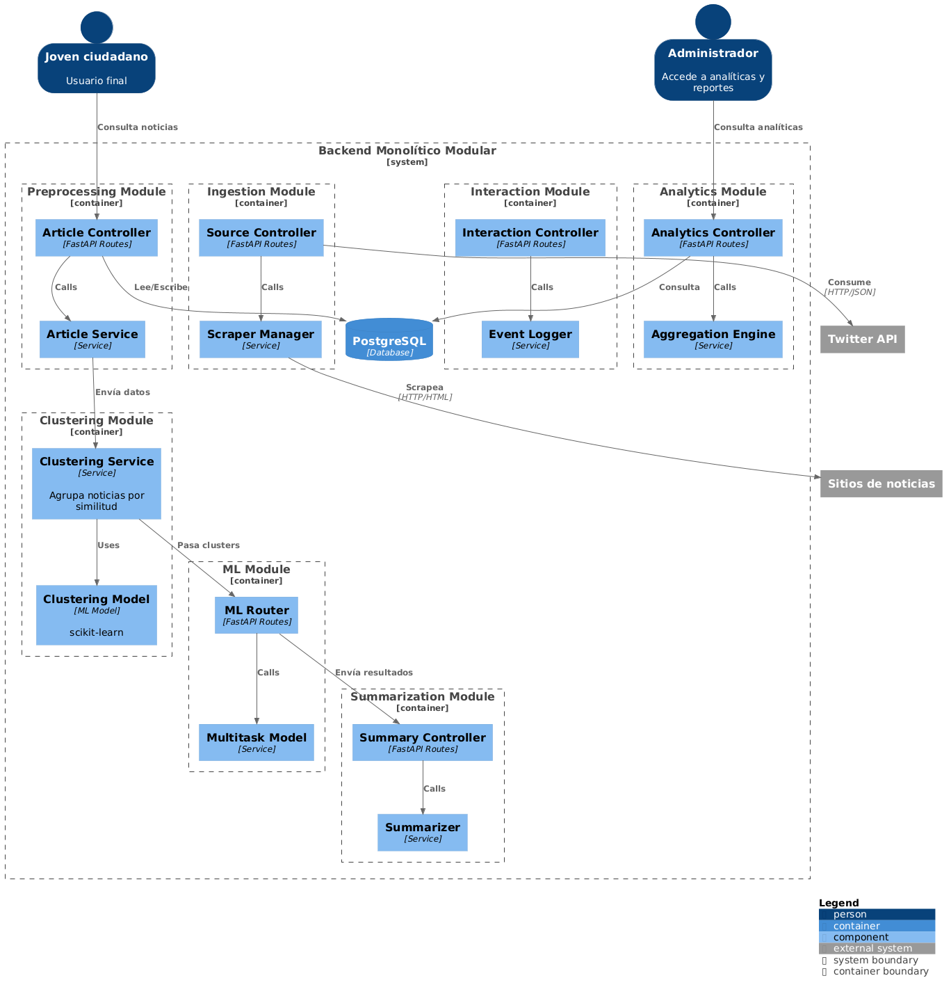
El sistema se aloja en un Droplet con recursos de cómputo y almacenamiento definidos, dentro del cual se ejecuta un Docker Engine que contiene los servicios principales de la aplicación. La Figura 3 presenta el diagrama de despliegue de la plataforma sobre infraestructura en la nube de DigitalOcean. Sobre esta infraestructura se ubica NGINX como reverse proxy, encargado de gestionar el enrutamiento de solicitudes y la protección de las comunicaciones mediante SSL/TLS. A través de Internet, los usuarios acceden de forma segura a la plataforma, mientras que los servicios externos, como la API de Twitter/X, sitios de noticias y la API de Gemini, complementan las funcionalidades del sistema.
Dentro del entorno contenerizado se despliegan dos componentes principales: el frontend, implementado con Next.js (React + TypeScript), y el backend, desarrollado con FastAPI (Python) bajo arquitectura API REST. Ambos contenedores se comunican internamente para atender las solicitudes de la aplicación, mientras que el backend mantiene además conexión con una base de datos PostgreSQL gestionada, a través de una red privada (VPC) para reforzar la seguridad y aislar el acceso a los datos.
- Diagrama de despliegue
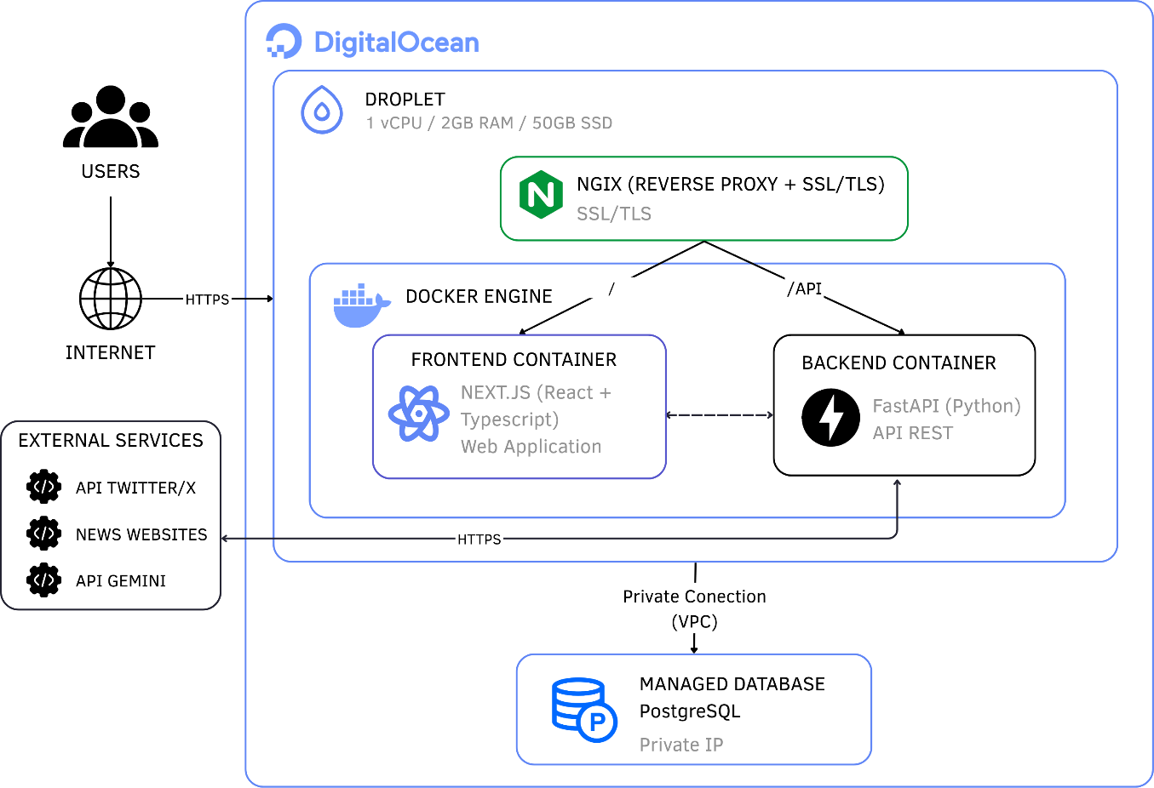
La arquitectura por capas de la plataforma se muestra en la Figura 4, organizada en tres niveles: capa de presentación, capa de lógica y capa de datos. En la capa de presentación se ubica la interfaz web utilizada por los usuarios, desarrollada con Next.js, desde donde se realizan las consultas e interacciones con el sistema. Esta capa se comunica a través de Internet con el servidor de aplicación, evitando que el usuario acceda directamente a los modelos o a la base de datos.
La capa de lógica concentra los componentes principales del sistema, implementados sobre un servidor FastAPI con Python. En esta capa se integran el scraping y obtención de noticias, el modelo de clasificación mediante aprendizaje automático, el modelo de resumen basado en NLP y la lógica del chatbot. Estos servicios procesan la información proveniente de fuentes oficiales clasificadas y no clasificadas, y almacenan los resultados en la capa de datos, representada por una base de datos PostgreSQL.
- Diagrama de capas
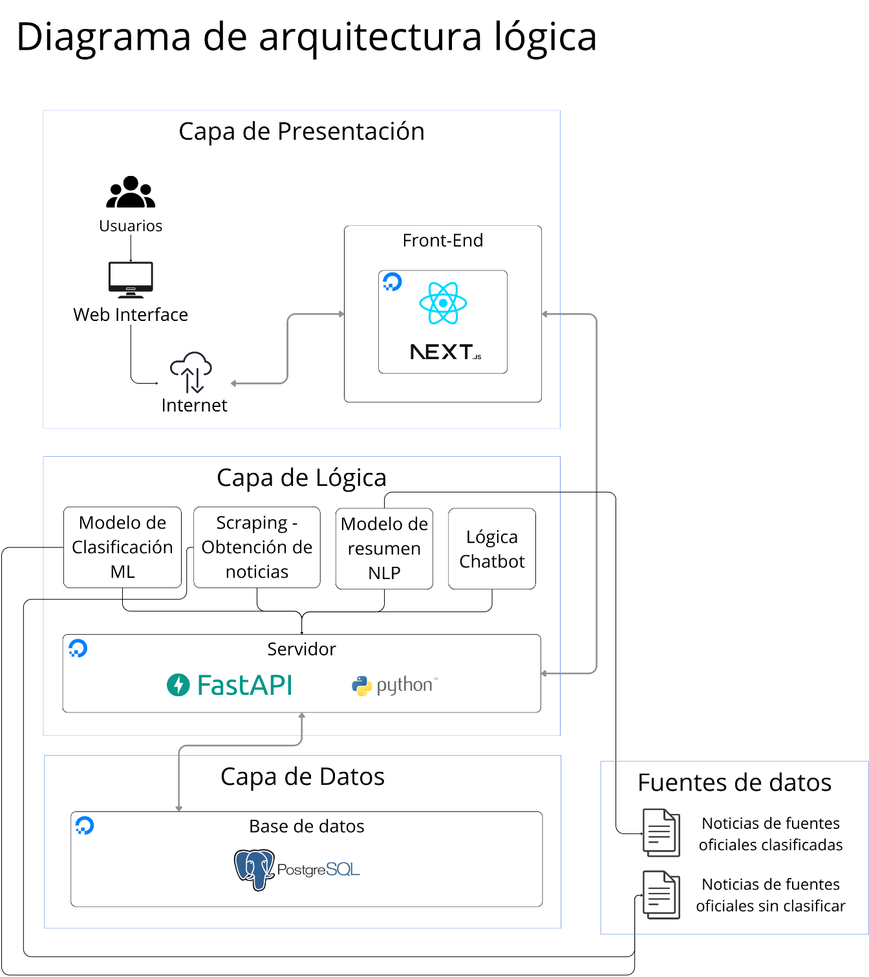

Diseño de base de datos
El diseño de base de datos contempla entidades para usuarios, fuentes, noticias crudas, noticias procesadas, resúmenes, predicciones, logs de ingesta e interacciones. La Figura 5 presenta el modelo entidad–relación de la base de datos de la plataforma, diseñado para soportar tanto el procesamiento automático de noticias como la trazabilidad operativa y la interacción de los usuarios. En la parte izquierda y central del diagrama se observa el flujo de gestión de contenido: las entidades source e ingestion_logs permiten registrar las fuentes de información y el estado de los procesos de ingesta; a partir de ellas se origina news_raw, que almacena la noticia en su estado inicial, con atributos como título original, URL, plataforma, fecha de publicación y estado. Posteriormente, la información pasa a news_processed, donde se conserva el texto limpio, el idioma y el conteo de tokens, junto con processing_logs, que registran las etapas y estados del procesamiento. Sobre esta base, el sistema agrupa noticias en news_cluster, al cual se asocian los resultados de summaries y ml_predictions, permitiendo almacenar resúmenes automáticos y salidas de los modelos, como puntaje de falsedad, puntaje de sentimiento y etiqueta de sentimiento.
En la parte inferior del modelo se representa la entidad principal news, que consolida la información lista para consumo por parte de la aplicación, incluyendo atributos como título, resumen, fake score y sentimiento. Esta entidad se relaciona con users, que almacena los datos básicos de los usuarios y su rol dentro del sistema. A partir de esta relación se modelan las interacciones principales mediante las entidades news_views, news_click y news_reaction, con las que es posible registrar visualizaciones, clics, tiempo de permanencia y reacciones frente a cada noticia.
- Modelo Entidad Relación (ERD)
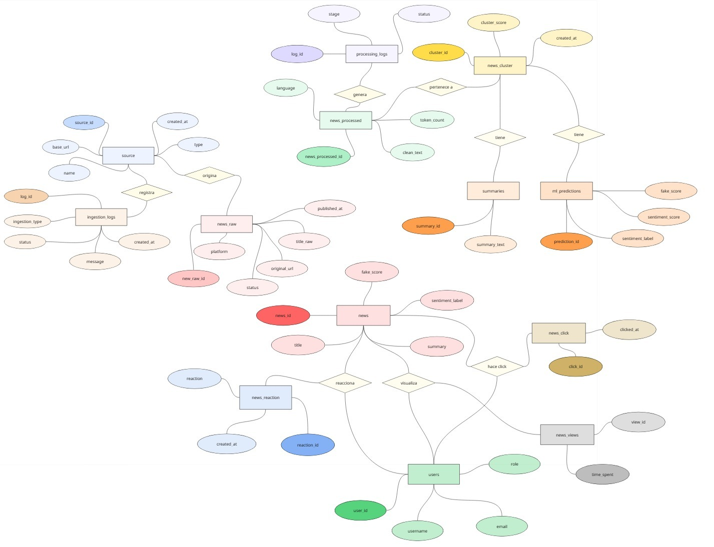
El modelo de base de datos de la plataforma se presenta en la Figura 6 y estáestructurado en tres esquemas funcionales: raw, processed y serving. El esquema raw concentra la información obtenida directamente de las fuentes externas, sin transformación sustancial. En este nivel se encuentran tablas como raw.source, que registra los medios o sitios de origen; raw.ingestion_logs, que almacena el estado y detalle de los procesos de ingesta; y raw.news_raw, donde se conserva la noticia en su estado original, incluyendo atributos como título, URL, plataforma, fecha de publicación y contenido crudo. Esta primera capa cumple una función de trazabilidad y auditoría, ya que permite preservar el dato tal como fue capturado antes de ser procesado.
El esquema processed contiene la información resultante de las etapas de limpieza, análisis y enriquecimiento. Aquí se ubican tablas como processed.news_processed, processed.processing_logs, processed.news_clusters, processed.summaries y processed.ml_predictions, las cuales almacenan, respectivamente, el texto limpio, los registros de procesamiento, los clústeres de noticias, los resúmenes generados y las predicciones de los modelos de aprendizaje automático. Finalmente, el esquema serving reúne la información lista para ser consumida por la aplicación, mediante tablas como serving.news, serving.users, serving.news_views, serving.news_click y serving.news_reactions. Esta última capa está orientada a la operación del sistema y al registro de la interacción de los usuarios, permitiendo gestionar tanto la publicación de noticias procesadas como el seguimiento de visualizaciones, clics y reacciones dentro de la plataforma
- Modelo de base de datos
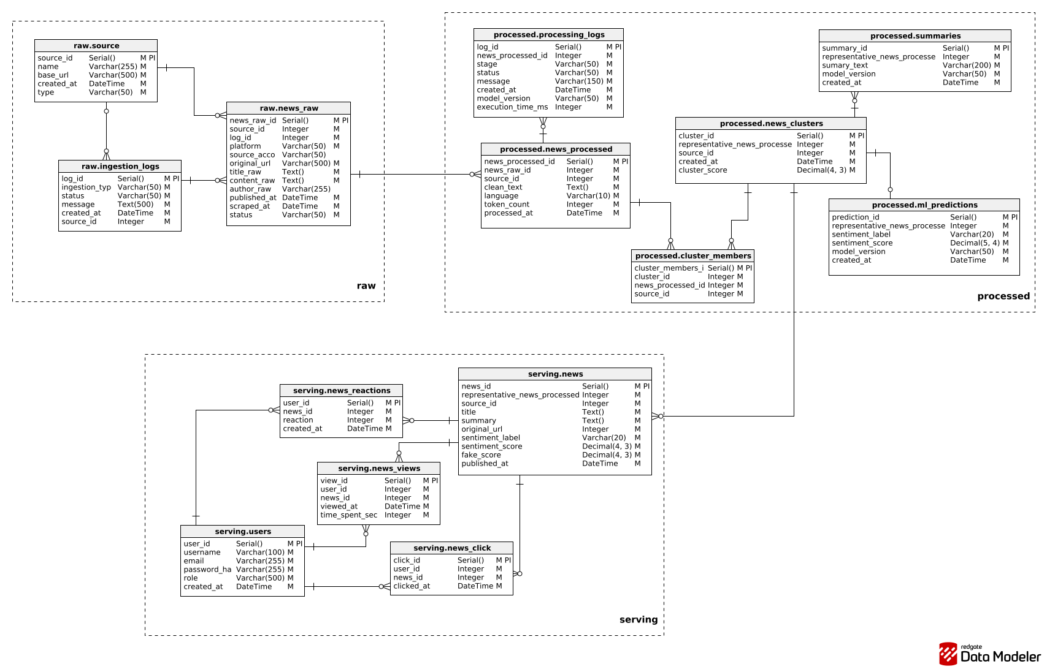

Diseño de interfaz de usuario (UX/UI)
El objetivo principal que se tomó en cuenta para la interfaz de usuario de Kenta fue facilitar el acceso a información política confiable organizando los contenidos y las interacciones de forma intuitiva y sencilla. De acuerdo con AWS (2026), una aplicación web debe proporcionar una experiencia consistente independientemente del dispositivo utilizado, mientras que ESIC (2024)señala que la adaptabilidad y la facilidad de uso son factores determinantes para mejorar la experiencia del usuario en plataformas digitales.
La Figura 7 presenta la pantalla correspondiente al registro de usuarios. En esta interfaz se recopila la información necesaria para la creación de una cuenta dentro de la plataforma, incluyendo el nombre de usuario, el correo electrónico y la contraseña, permitiendo así el acceso a las funcionalidades personalizadas de Kenta.
- Pantalla de registro
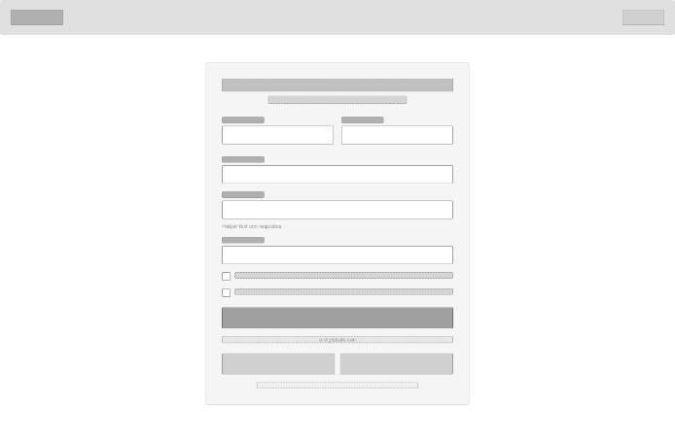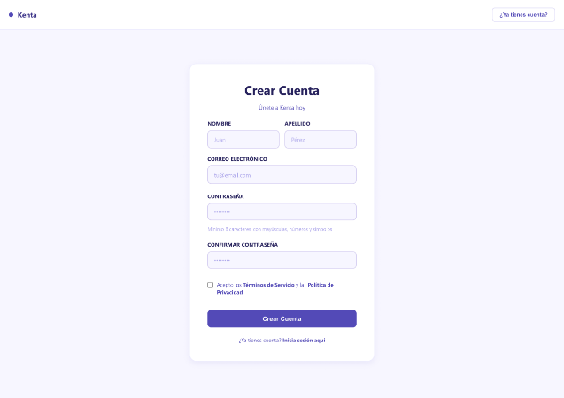
La Figura 8 muestra la pantalla correspondiente al proceso de inicio de sesión de los usuarios registrados. A través de esta interfaz, los usuarios pueden autenticarse de manera segura además de tener opciones para la recuperación de contraseña y el acceso directo al formulario de registro.
- Pantalla de inicio de sesión
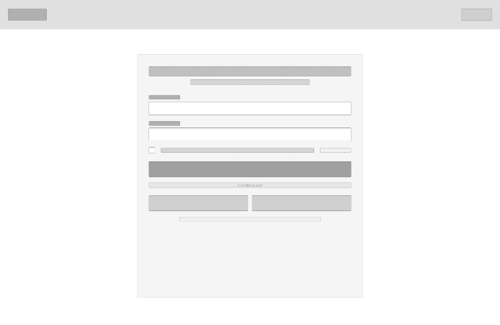
En la pantalla principal de la aplicación se muestra el listado de noticias políticas procesadas por el sistema como se muestra en Figura 9. Cada noticia incluye información relevante, como el título, la fuente y un resumen generado automáticamente, permitiendo al usuario obtener una visión general del contenido antes de acceder al detalle.
- Pantalla de home
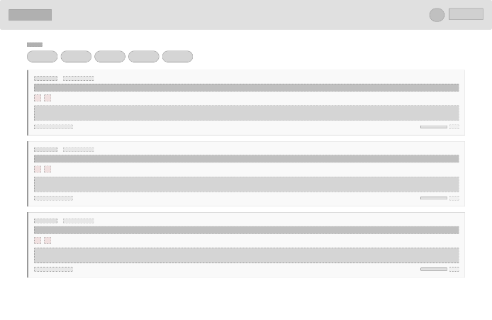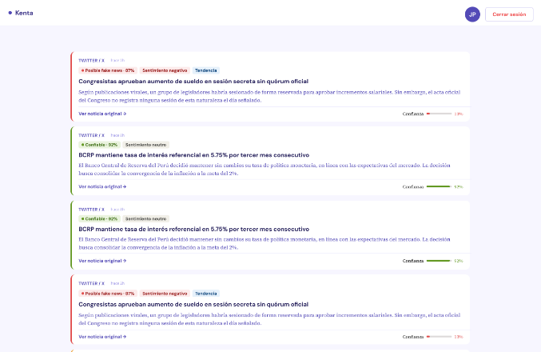
La interfaz con el contenido completo de una noticia seleccionada se muestra en la Figura 10. Esta pantalla incluye, además del texto resumido, los resultados que ha conseguido el pipeline de Procesamiento de Lenguaje Natural y Machine Learning, como la categorización de veracidad, el análisis de postura y las noticias asociadas. Así, el usuario obtiene un contexto más amplio para entender la información y examinar su fiabilidad antes de revisar la fuente original.
- Pantalla de detalle de noticia
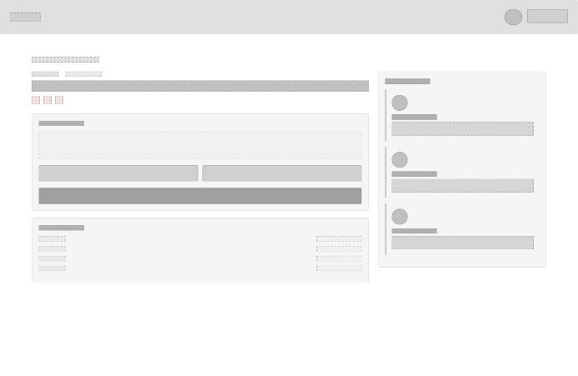
La Figura 11 muestra la interfaz para modificar los datos personales del usuario. Desde aquí, es posible modificar datos como el nombre de usuario y otros que la aplicación permite. Esto colabora con la actualización de los detalles de la cuenta y ofrece una experiencia más personalizada para el usuario.
- Pantallas de perfil
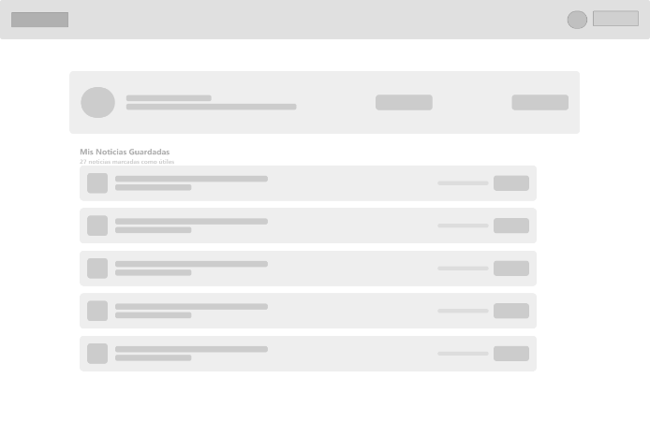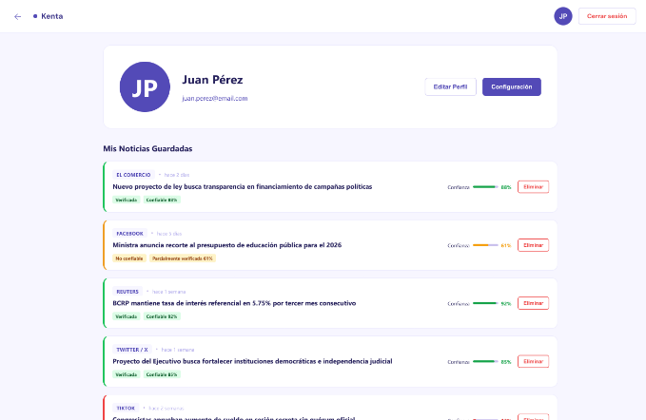
En la Figura 12 se muestra la interfaz para modificar la información personal del usuario. Se pueden cambiar datos, como el nombre de usuario u otra información que permite modificar la aplicación. Esto asegura que la información vinculada a la cuenta esté actualizada y proporciona una experiencia más personalizada.
- Pantallas de edición de perfil
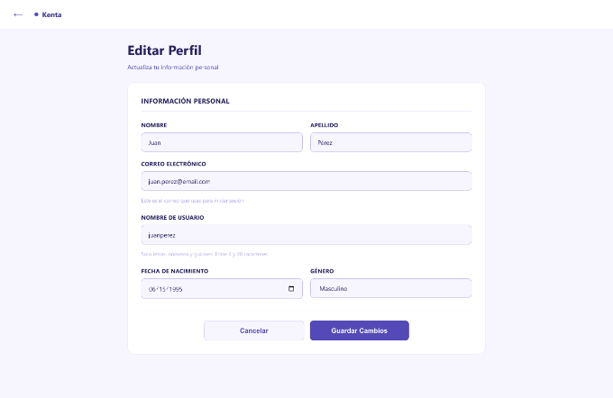
La sección de configuración de la cuenta, que se muestra en la figura 13, permite al usuario gestionar temas vinculados a las preferencias y a la seguridad de la aplicación. Algunas de las opciones que tienes a tu disposición son: cambiar la contraseña, modificar la cuenta y otras acciones para garantizar que tu información personal se maneje de manera segura.
- Pantallas de configuración de cuenta
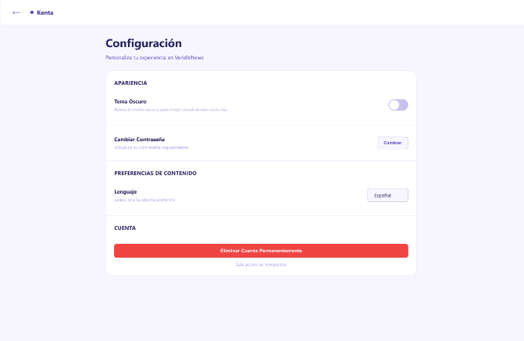
El prototipo de alta fidelidad fue desarrollado utilizando Figma. La versión completa del prototipo puede consultarse en el Anexo A.

Guías de estilo
Kenta es una aplicación web responsive, con Tailwind CSS y Lucide Icons para el diseño. La paleta de colores se creó con el propósito de comunicar una identidad visual y hacer más fácil la distinción entre los diferentes estados e interacciones que hay dentro de la aplicación. Para la identidad de Kenta, se determinó un color primario y una variedad de colores complementarios para textos, estados de interacción, fondos y elementos de retroalimentación. Además, se definieron colores concretos que ilustran los resultados del análisis de las noticias, lo que permite al usuario reconocer con rapidez si el contenido tiene una valoración negativa, neutral o positiva.
- Primario (Brand):
  - Base: #8b5cf6 (brand-500)
  - Hover/Activo: #7c3aed (brand-600), #6d28d9 (brand-700)
  - Fondos sutiles: #f5f3ff (brand-50), #ede9fe (brand-100)
  - Sentimientos (Badge + Fondo + Borde):
    - Negativo: Texto #ef4444 / Fondo #fef2f2 / Borde #fecaca
    - Neutro: Texto #f59e0b / Fondo #fffbeb / Borde #fde68a
    - Positivo: Texto #22c55e / Fondo #f0fdf4 / Borde #bbf7d0
  - Superficies:
    - Primary (Cards, inputs): #ffffff
    - Secondary (Fondo de página): #f8f9fb
    - Tertiary (Badges inactivos, placeholders): #f1f3f8
  - Texto:
    - Primary (Títulos): #111827
    - Secondary (Body, descripciones): #4b5563
    - Tertiary (Metadatos, timestamps): #9ca3af
  - Bordes:
    - Estándar: #e5e7eb
    - Focus (Inputs): #8b5cf6 (brand-500)
    - Danger (Acciones destructivas): Default: #ef4444 / Hover: #dc2626
Se eligieron diferentes tipos de letra para el contenido textual y los títulos con el objetivo de asegurar que la información sea legible y que exista una jerarquía visual definida. Se emplea DM Sans para los encabezados y Source Serif para el contenido explicativo, con la finalidad de simplificar la lectura de textos más largos y de resúmenes. La tabla 6 resume los tamaños, pesos y aplicaciones establecidos para cada nivel tipográfico en la interfaz.
  - Tipografía
Nivel | Tamaño | Peso | Uso | Tipografía
H1 | 30px | 700 (Bold) | Título principal de página | DM Sans
H2 | 20px | 700 (Bold) | Título de secciones o cards | DM Sans
H3 | 16px | 600 (Semibold) | Subtítulos | DM Sans
Body | 14px | 400 (Regular) | Resúmenes,descripciones, párrafos | Source Serif 4
Small | 12px | 500 (Medium) | Timestamps, hints, metadatos | Source Serif 3
Label | 11px | 700 (Bold) | Etiquetas de formularios (UPPERCASE) | Source Serif 3

Componentes Core
Para asegurar la uniformidad entre las diferentes pantallas de la aplicación, se desarrollaron elementos que pueden ser reutilizados para los botones, formularios y tarjetas de contenido. Todos estos componentes tienen estilos establecidos con anterioridad para sus diversos estados de interacción. Esto posibilita brindar al usuario una experiencia coherente y simplifica la conservación del código mientras el sistema se desarrolla.
- Botones: Los botones se crearon de acuerdo a los diferentes niveles de importancia en la interfaz. Se definieron versiones para las acciones primarias, secundarias y destructivas, además de botones diseñados para capturar la retroalimentación del usuario acerca de las noticias que la plataforma ha procesado.
  - Primary: Fondo brand-600, texto blanco, rounded-lg, px-5 py-2.5. Hover: brand-700. Efecto click: active:scale-[0.98].
  - Secondary: Fondo blanco, borde border-primary, texto text-primary. Hover: fondo surface-secondary.
  - Danger: Fondo danger, texto blanco. Hover: danger-hover.
  - Ghost: Sin fondo ni borde, texto brand-600 o text-secondary. Hover: oscurece texto.
  - Feedback (Útil/No útil): Borde border-primary, fondo blanco, icono Lucide (thumbs-up/thumbs-down). Estado seleccionado: borde brand-200, fondo brand-50, texto brand-700.
- Inputs / Formularios: Los formularios se concibieron para que la introducción de datos mediante controles claros y coherentes sea más sencilla. Con el objetivo de conservar un aspecto homogéneo durante todo el proceso de autenticación y gestión del perfil del usuario, se establecieron estilos para etiquetas, campos de entrada, marcadores de posición, controles desactivados y estados de enfoque.
  - Estilo: Fondo blanco, borde border-primary, rounded-lg, px-4 py-2.5, texto de 14px.
  - Focus: Borde cambia a brand-500, se añade ring-2 ring-brand-500/10.
  - Placeholder: Color text-tertiary.
  - Deshabilitado: Fondo surface-tertiary, texto text-tertiary, cursor not-allowed.
  - Labels: 11px, Bold, UPPERCASE, tracking-wider, color text-tertiary.
  - Checkbox: Accent color brand-600.
- Cards: Los cards son el elemento primordial que se emplea para mostrar las noticias en la aplicación. Su diseño presenta esquinas redondeadas, espacios internos homogéneos y efectos visuales al desplazar el cursor sobre ellas, lo cual posibilita destacar cada noticia sin comprometer la legibilidad del contenido.
  - Contenedor: Fondo blanco, borde border-primary, rounded-xl, p-5.
  - Hover: shadow-md, borde cambia a brand-200.
Diseño Responsive
La interfaz fue diseñada con un enfoque adaptable, para garantizar que la experiencia de uso sea apropiada en computadoras, tablets y dispositivos móviles. Para conseguirlo, se definieron breakpoints que posibilitan la reorganización automática de la distribución de los componentes en función del tamaño de la pantalla. Esto mejora la lectura y navegación del contenido en cada clase de dispositivo.
- Mobile (<640px)
- Tablet (640px–1023px)
- Desktop (≥1024px)
Finalmente, la Tabla 7 resume las principales adaptaciones que se han hecho en los diferentes componentes de la interfaz para cada resolución compatible con la aplicación.
  - Adaptación responsive de la interfaz
Elemento | Mobile (<640px) | Tablet+ (≥640px)
Nav | Menú dropdown | Links inline horizontales
Contenedor principal | px-4 | px-6, max-w-6xl mx-auto
Formularios | 1 columna | 2 columnas (grid-cols-2)
Cards de noticia | Full width, stack vertical | Full width, badges permiten wrap
Detalle noticia | Metadatos en stack vertical | Metadatos en grid 2 columnas
Auth cards | px-4 | px-6 centrado

IMPLEMENTACIÓN DE LA APLICACIÓN

Código fuente
El código fuente del proyecto Kenta se encuentra organizado en módulos de acuerdo con la responsabilidad de cada componente del sistema, separando controladores API, routers, servicios de aplicación, módulos de Machine Learning, entidades de persistencia, esquemas de validación, scripts de entrenamiento/evaluación y pruebas automatizadas. Esta organización modular favorece la mantenibilidad, facilita la reutilización de componentes y permite incorporar nuevas funcionalidades con menor impacto sobre el resto de la aplicación.(Hassan & Ali, 2021)
Con el propósito de mejorar la legibilidad y facilitar el mantenimiento del software, se incorporaron comentarios y docstrings en módulos cuya lógica presenta mayor complejidad. Estos elementos documentan aspectos relevantes como la inicialización de servicios, el flujo de procesamiento de noticias, la configuración de los modelos de Machine Learning, el manejo de errores y las condiciones bajo las cuales se ejecutan componentes opcionales, como el scheduler, la generación de justificaciones o la precarga de clasificadores.Greiler et al. (2022)
Asimismo, las funciones relacionadas con la extracción de claims, la clasificación de noticias falsas, el análisis de postura política y la generación automática de resúmenes fueron implementadas siguiendo una estructura uniforme, con nombres descriptivos para clases, funciones y variables, lo que favorece la comprensión del flujo de ejecución y simplifica las tareas de depuración y mantenimiento. Esta organización permite que futuros desarrolladores comprendan con mayor facilidad cómo se reciben, procesan, almacenan y publican las noticias dentro de la plataforma (Greiler et al., 2022).
La estructura del backend evidencia una separación por capas. El directorio api_controllers concentra la lógica de atención de endpoints; application_services contiene casos de uso como ingesta, preprocesamiento, clustering, resumen, predicción y publicación; ml agrupa clasificadores, extractor de claims, pipeline y scripts de entrenamiento; raw, processed y serving diferencian las entidades según la etapa de vida de la noticia; y tests concentra la validación automatizada. Esta división permite seguir el recorrido de una noticia desde la fuente externa hasta su publicación final.

Documentación de API y Bibliotecas
El backend de Kenta utiliza FastAPI, lo que permite generar documentación automática de los endpoints mediante Swagger/OpenAPI. Esta documentación describe las rutas disponibles, los parámetros de entrada, los formatos de respuesta y los posibles errores HTTP. Entre los principales módulos API se encuentran autenticación, noticias, interacción del usuario, administración, pipeline de procesamiento y servicios de Machine Learning.
Las APIs permiten operaciones como consultar noticias publicadas, obtener el detalle de una noticia, registrar interacciones del usuario, administrar fuentes, ejecutar procesos de ingesta, reprocesar noticias, consultar el estado del pipeline ML/NLP, analizar texto libre y generar justificaciones con fuentes periodísticas cuando el servicio se encuentra habilitado. Esta documentación sirve como referencia para integrar el frontend, probar endpoints y extender nuevas funcionalidades sin alterar la arquitectura principal del sistema.

Estándares de codificación
El proyecto sigue convenciones de codificación propias del ecosistema Python y FastAPI. Se emplea una estructura modular separando controladores, servicios de aplicación, modelos de base de datos, interfaces, routers, módulos ML, scripts y pruebas. Esta separación permite mantener bajo acoplamiento entre componentes y facilita la reutilización de servicios.
En cuanto a nomenclatura, se utilizan nombres descriptivos para clases, funciones y variables. Las clases representan entidades o servicios específicos, mientras que las funciones describen acciones concretas del sistema. También se mantiene una organización coherente de archivos, por ejemplo: api_controllers para endpoints, application_services para lógica de negocio, ml para modelos y pipeline de inteligencia artificial, db para base de datos y tests para pruebas automatizadas.

Funcionalidades detalladas
La aplicación Kenta permite a los jóvenes acceder a información política procesada, resumida y clasificada. Una de las funcionalidades principales es la visualización de noticias publicadas, donde el usuario puede revisar contenido político de forma clara y organizada. Esta pantalla contribuye directamente a reducir la sobrecarga informativa.
Otra funcionalidad relevante es el detalle de noticia, donde se presenta la información procesada por el sistema, incluyendo resumen automático, clasificación de veracidad, análisis de postura o nivel de riesgo, según corresponda. Esta pantalla demuestra la solución del problema porque transforma contenido político extenso o complejo en información más comprensible para el usuario.
También se consideran funcionalidades de interacción, como visualización, clics o reacciones del usuario, que permiten registrar comportamiento y mejorar futuras recomendaciones. Finalmente, el sistema cuenta con procesos internos de ingesta, scraping, análisis ML/NLP y publicación de noticias, los cuales permiten que la información pase desde fuentes externas hasta una presentación final útil para el usuario.
A nivel administrativo, Kenta permite registrar fuentes, ejecutar procesos de ingesta por fuente y refrescar noticias publicadas. El flujo interno procesa noticias crudas, genera texto limpio, agrupa contenidos relacionados, selecciona representantes de cluster, genera resúmenes, calcula predicciones y publica un snapshot para consumo de la interfaz. Esta cadena de procesamiento permite controlar la calidad del contenido publicado y reduce la duplicidad de noticias similares provenientes de distintas fuentes.
El sistema también incorpora justificaciones basadas en fuentes periodísticas. Cuando la funcionalidad está habilitada, el servicio consulta Gemini 2.5 Flash con Google Search Grounding para recuperar evidencia relacionada con la noticia analizada, filtra dominios no periodísticos y guarda URLs, fuente, título y extracto en la base de datos. Este componente no reemplaza la verificación humana, pero ofrece trazabilidad adicional para que el usuario pueda contrastar el contenido con medios periodísticos reconocidos.

PRUEBAS

Plan de pruebas
El plan de pruebas del proyecto Kenta tiene como objetivo verificar que los componentes principales del sistema funcionen correctamente de forma individual e integrada. La estrategia de pruebas se centra en validar el backend desarrollado en FastAPI, los servicios de aplicación, el flujo de procesamiento de noticias, los módulos de Machine Learning y Procesamiento de Lenguaje Natural, la persistencia en base de datos y los endpoints expuestos para el frontend.
Las pruebas se organizan en cuatro niveles. En primer lugar, se realizan pruebas unitarias sobre componentes específicos, como el extractor de claims, la selección de modelos, el cálculo de puntajes de fake news, la construcción de entradas para modelos y la lógica de autenticación. En segundo lugar, se realizan pruebas de servicios para validar procesos internos como preprocesamiento de noticias, clustering, resumen, predicción y publicación. En tercer lugar, se ejecutan pruebas de integración sobre el flujo completo de procesamiento, desde una noticia cruda hasta una noticia publicada con resumen y predicción. Finalmente, se realizan pruebas de API usando TestClient de FastAPI para validar las rutas de autenticación, noticias, administración y Machine Learning.
El entorno de pruebas utiliza una base de datos SQLite en memoria para evitar afectar datos reales y permitir que cada prueba se ejecute de forma aislada. Para ello, en cada caso se crean las tablas necesarias, se insertan datos de prueba y al finalizar se eliminan los registros y estructuras generadas. Además, cuando una prueba involucra modelos pesados de Machine Learning, se emplean mocks para simular respuestas del clasificador o del pipeline, evitando depender de checkpoints reales durante la ejecución automatizada.
Los datos de prueba incluyen usuarios, fuentes de noticias, registros de ingesta, noticias crudas, noticias procesadas, clusters, resúmenes, predicciones ML y noticias publicadas. También se utilizan textos políticos simulados para validar casos como detección de claims, clasificación de fake news, análisis de postura y agrupamiento de noticias relacionadas. Esta selección de datos permite comprobar que el sistema responde correctamente ante escenarios representativos del problema real.
Los criterios de aceptación del plan de pruebas son los siguientes: los endpoints deben retornar códigos HTTP correctos, las respuestas deben mantener la estructura esperada, las noticias publicadas deben recuperarse correctamente, los usuarios deben poder registrarse e iniciar sesión, los servicios deben almacenar y recuperar información sin inconsistencias, el pipeline debe continuar funcionando ante fallas controladas de modelos opcionales y los componentes ML/NLP deben producir salidas coherentes con la lógica definida. Además, las pruebas automatizadas deben ejecutarse sin errores mediante el comando python -m unittest discover -s tests.

Casos de prueba
Caso de prueba 1: Registro e inicio de sesión de usuario
Objetivo: validar que el sistema permita registrar un usuario nuevo e iniciar sesión con sus credenciales.
Entrada:
Usuario:bob
Correo:bob@example.com
Contraseña: 123456
Pasos:
- Enviar una solicitud POST al endpoint /auth/register con username, email y password.
- Verificar que el usuario sea creado correctamente.
- Enviar una solicitud POST al endpoint /auth/login con email y password.
- Verificar que el sistema retorne la información del usuario autenticado.
Resultado esperado:
El registro debe responder con código 200 y devolver el usuario creado con username bob. El inicio de sesión también debe responder con código 200 y devolver el correo bob@example.com. La contraseña no debe almacenarse como texto plano, sino como hash.

Caso de prueba 2: Consulta de noticias publicadas
Objetivo: verificar que el endpoint de noticias retorne únicamente noticias publicadas disponibles para el usuario final.
Entrada:
Una noticia con título Noticia publicada, resumen Resumen, URL original y puntajes de análisis. La noticia se marca como publicada antes de ejecutar la consulta.
Pasos:
- Crear una noticia publicada en la base de datos de prueba.
- Ejecutar una solicitud GET al endpoint /news.
- Revisar la cantidad de elementos retornados.
- Validar que el título de la noticia coincida con el registro insertado.
Resultado esperado:
El endpoint debe responder con código 200. La respuesta debe contener un elemento en la lista de noticias y el título debe ser Noticia publicada.

Caso de prueba 3: Creación de fuente por administrador
Objetivo: validar que un usuario con rol administrador pueda registrar una nueva fuente de información.
Entrada:
Usuario administrador con header X-User-Id.
Fuente:
Nombre: Fuente Nueva
URL base: https://example.com
Tipo: web
Parser: generic
Pasos:
- Crear un usuario con rol admin en la base de datos de prueba.
- Enviar una solicitud POST a /admin/sources con los datos de la fuente.
- Incluir el identificador del administrador en el header de la solicitud.
- Verificar la respuesta del sistema.
Resultado esperado:
El sistema debe responder con código 200 y devolver una fuente creada con nombre Fuente Nueva.

Caso de prueba 4: Preprocesamiento, clustering y publicación de noticias
Objetivo: comprobar que el sistema pueda procesar noticias crudas, agrupar noticias relacionadas y publicar una noticia representativa con resumen y predicción.
Entrada:
Tres noticias crudas: dos relacionadas con una reforma política del Congreso y una noticia no relacionada sobre deporte. Además, se registra una fuente y un log de ingesta.
Pasos:
- Crear una fuente de prueba.
- Crear un registro de ingesta asociado a la fuente.
- Insertar tres noticias crudas en estado pending.
- Ejecutar el servicio de preprocesamiento para cada noticia.
- Ejecutar el servicio de clustering.
- Crear un resumen y una predicción ML para la noticia representativa.
- Ejecutar el servicio de publicación.
- Verificar que la noticia publicada contenga resumen, sentimiento y puntaje fake news.
Resultado esperado:
Deben generarse tres noticias procesadas. El sistema debe agrupar las noticias en dos clusters: uno para las dos noticias políticas relacionadas y otro para la noticia no relacionada. La noticia representativa debe publicarse correctamente con resumen Resumen de prueba, etiqueta de sentimiento discuss y fake score 0.18.
Caso de prueba 5: Reutilización y regeneración de resumen
Objetivo: validar que el sistema reutilice un resumen existente y solo lo regenere cuando se solicite explícitamente.
Entrada:
Una noticia procesada con un resumen existente: Resumen existente.
Pasos:
- Crear una fuente, un log de ingesta y una noticia cruda.
- Preprocesar la noticia.
- Registrar un resumen existente asociado a la noticia procesada.
- Ejecutar el servicio de resumen sin parámetro force.
- Verificar que no se llame nuevamente al modelo.
- Ejecutar el servicio de resumen con force=True.
- Simular que el modelo devuelve Resumen regenerado.
- Verificar que el resumen haya sido actualizado.
Resultado esperado:
Cuando force=False, el sistema debe reutilizar el resumen existente. Cuando force=True, debe ejecutar nuevamente la inferencia y actualizar el texto a Resumen regenerado.

Caso de prueba 6: Continuidad del pipeline cuando falta un checkpoint del clasificador
Objetivo: verificar que el orquestador del pipeline continúe el flujo cuando el modelo de clasificación no está disponible, siempre que la falla esté controlada.
Entrada:
Cluster con noticia representativa 42.
El servicio de predicción lanza el error ModelNotReadyError("checkpoint missing").
Pasos:
- Simular servicios de ingesta, preprocesamiento, clustering, resumen, predicción y publicación.
- Configurar el servicio de predicción para que lance ModelNotReadyError.
- Ejecutar el pipeline para una fuente.
- Verificar que el resumen se genere.
- Verificar que se intente ejecutar la predicción.
- Verificar que la noticia se publique a pesar del error controlado.
Resultado esperado:
El pipeline debe llamar a generateSummary(42), intentar predictAll(42) y luego publicar la noticia representativa. El resultado debe indicar una noticia publicada con ID 101.

Caso de prueba 7: Agrupamiento de noticias relacionadas entre diferentes fuentes
Objetivo: validar que el clustering pueda agrupar noticias similares, aunque provengan de fuentes distintas.
Entrada:
Fuente RPP, fuente Perú21, dos noticias relacionadas sobre Carlos Pareja como ministro de Relaciones Exteriores y una noticia deportiva no relacionada.
Pasos:
- Crear dos fuentes distintas.
- Crear logs de ingesta para cada fuente.
- Insertar tres noticias crudas.
- Preprocesar las tres noticias.
- Ejecutar clustering con crossSource=True.
- Revisar los miembros de cada cluster.
- Comparar el cluster asignado a cada noticia.
Resultado esperado:
Las dos noticias políticas sobre Carlos Pareja deben quedar en el mismo cluster. La noticia deportiva debe quedar en un cluster diferente. En total deben existir dos clusters y tres miembros registrados.

Caso de prueba 8: Análisis ML desde endpoint /ml/analyze
Objetivo: validar que el endpoint de análisis ML retorne correctamente la respuesta generada por el pipeline.
Entrada:
Título: Titular
Contenido: Contenido largo
include_summary: true
Pasos:
- Simular la respuesta del pipeline con fake news, stance, resumen, modelos usados y warnings.
- Enviar una solicitud POST a /ml/analyze.
- Verificar que el endpoint llame al pipeline con los parámetros correctos.
- Comparar la respuesta del endpoint con la respuesta simulada.
Resultado esperado:
El endpoint debe responder con código 200 y devolver la estructura completa del análisis, incluyendo fake_news, stance, summary, models y warnings.

Caso de prueba 9: Respuesta 503 cuando el modelo ML no está disponible
Objetivo: verificar que el sistema informe correctamente cuando el modelo requerido no está cargado o no existe.
Entrada:
Texto: texto
Error simulado: ModelNotReadyError("checkpoint missing")
Pasos:
- Simular que el pipeline lanza ModelNotReadyError.
- Enviar una solicitud POST a /ml/predict.
- Verificar el código HTTP.
- Verificar el mensaje de error retornado.
Resultado esperado:
El endpoint debe responder con código 503 y retornar {"detail": "checkpoint missing"}.

Caso de prueba 10: Validación de entrada obligatoria en análisis ML
Objetivo: comprobar que el endpoint /ml/analyze rechace solicitudes sin texto, título ni contenido suficiente.
Entrada:
Solicitud JSON con solo: include_summary: false
Pasos:
- Enviar una solicitud POST a /ml/analyze sin texto ni contenido.
- Revisar el código HTTP retornado.
Resultado esperado:
El sistema debe responder con código 422, indicando que la solicitud no cumple con la validación de entrada requerida.

Caso de prueba 11: Selección automática del mejor checkpoint de fake news
Objetivo: validar que el pipeline seleccione automáticamente el modelo con mejor métrica cuando no se define una ruta explícita.
Entrada:
Dos checkpoints simulados: Modelo A con macro_f1 = 0.64
Modelo B con macro_f1 = 0.87
Pasos:
- Crear directorios temporales para ambos checkpoints.
- Crear archivos serving_config.json con métricas de validación.
- Ejecutar la función de resolución automática del modelo.
- Verificar qué checkpoint fue seleccionado.
Resultado esperado:
El sistema debe seleccionar el checkpoint con mayor macro_f1, es decir, el modelo con métrica 0.87.

Caso de prueba 12: Extracción de claims verificables
Objetivo: validar que el extractor de claims identifique afirmaciones útiles para verificación y descarte texto promocional, subjetivo o de bajo valor.
Entrada:
Textos políticos con diferentes patrones: afirmaciones reportadas, negaciones, preguntas de fact-checking, citas subjetivas, fragmentos promocionales y afirmaciones débiles.
Pasos:
- Enviar distintos titulares y cuerpos de noticia al extractor de claims.
- Evaluar si el extractor retorna claims o una lista vacía.
- Verificar el modo de extracción, como reported_claim, refutation_projected, factcheck_question o factcheck_verdict.
- Verificar el stance_target generado para el modelo.
Resultado esperado:
El extractor debe conservar afirmaciones verificables como “la auditoría no condicionará los resultados” o “hubo fraude electoral”, pero debe descartar citas subjetivas, frases promocionales como “PUEDES VER”, preguntas de bajo valor, opiniones políticas y afirmaciones demasiado dependientes del contexto.

Caso de prueba 13: Clasificación directa de fake news con modelo dedicado
Objetivo: comprobar que el pipeline utilice el clasificador dedicado de fake news cuando está disponible.
Entrada: Texto político de prueba.
Respuesta simulada del clasificador:
Etiqueta: False
Confianza: 0.91
Probabilidades: False = 0.91, True = 0.09
Pasos:
- Crear una instancia del pipeline.
- Simular que el clasificador dedicado está cargado.
- Ejecutar la predicción de fake news.
- Verificar la etiqueta interna, etiqueta visible y bucket de clasificación.
Resultado esperado:
El sistema debe clasificar el contenido como falso, mostrar la etiqueta falso, marcar is_fake=True y ubicarlo en el bucket fake.

Caso de prueba 14: Agregación de riesgo cuando el artículo refuta un claim falso
Objetivo: validar que el sistema reduzca el riesgo cuando el artículo menciona una afirmación falsa pero la refuta.
Entrada:
Título: El JNE niega que hubo fraude electoral.
Contenido: El organismo descartó la acusación y explicó el proceso.
Claim detectado: hubo fraude electoral
Fake news del claim: falso
Stance del artículo frente al claim: disagree
Pasos:
- Simular extracción del claim.
- Simular que el modelo de fake news clasifica el claim como falso.
- Simular que el stance indica que el artículo está en contra del claim falso.
- Ejecutar el análisis del pipeline.
- Revisar el puntaje de riesgo y la etiqueta final.
Resultado esperado:
El sistema debe reducir el riesgo, clasificar el artículo como probablemente real y retornar triage_label = likely_real, porque el artículo no promueve la desinformación sino que la refuta.

Caso de prueba 15: Agregación de riesgo cuando el artículo apoya un claim falso
Objetivo: validar que el sistema mantenga alto el riesgo cuando el artículo apoya una afirmación clasificada como falsa.
Entrada:
Título: Hubo fraude electoral.
Contenido: El artículo sostiene que existió fraude en la primera vuelta.
Claim detectado: Hubo fraude electoral.
Fake news del claim: falso
Stance del artículo frente al claim: agree
Pasos:
- Simular extracción del claim.
- Simular que el clasificador de fake news clasifica el claim como falso.
- Simular que el stance indica que el artículo está de acuerdo con el claim.
- Ejecutar el análisis del pipeline.
- Revisar el puntaje de riesgo y la etiqueta final.
Resultado esperado:
El sistema debe mantener un puntaje de riesgo alto, clasificar el contenido como falso y retornar triage_label = likely_fake.

Resultados de pruebas
Las pruebas fueron ejecutadas en el entorno local del proyecto Kenta, utilizando Python y el framework unittest. La ejecución se realizó desde la raíz del repositorio mediante el comando python -m unittest discover -s tests -v, considerando las pruebas automatizadas implementadas para controladores API, servicios de aplicación, arquitectura interna, router de Machine Learning y componentes del pipeline de fake news.
La evidencia de ejecución se registró mediante la salida de la terminal, donde se observa el listado de pruebas ejecutadas, el tiempo total de ejecución y el resultado final. Esta evidencia permite comprobar que las funcionalidades principales del backend fueron validadas de forma automatizada y reproducible.
En la ejecución más reciente realizada desde el entorno virtual del proyecto se ejecutaron 49 pruebas automatizadas con resultado OK.
La suite de pruebas no se limitó a comprobar respuestas exitosas. También incluyó escenarios de error, tales como solicitudes inválidas al endpoint ML, ausencia de checkpoints, reutilización de resúmenes existentes y fallos controlados del clasificador. Esta cobertura es importante porque el sistema integra modelos externos y archivos de checkpoint que pueden no estar disponibles en todos los entornos de ejecución.
Los resultados muestran que el backend mantiene un comportamiento consistente dentro del alcance probado: los controladores responden con códigos esperados, los servicios de aplicación preservan las relaciones entre entidades, el pipeline continúa parcialmente cuando falta el componente de stance y el extractor de claims descarta candidatos que podrían generar interpretaciones erróneas.
- Evidencia de ejecución de pruebas automatizadas
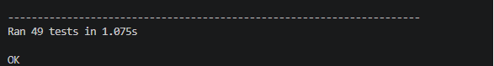
  - Suites de pruebas automatizadas
Suite de pruebas | Archivo | Objetivo | Resultado
Controladores API | test_api_controllers.py | Validar registro, login, consulta de noticias y creación de fuentes | Aprobado
Servicios y arquitectura | test_architecture_services.py | Validar autenticación, preprocesamiento, clustering, resumen, publicación y orquestación | Aprobado
Componentes fake news / ML | test_fakenews_components.py | Validar extractor de claims, selección de modelos, clasificación y agregación de riesgo | Aprobado
Router ML | test_ml_router.py | Validar endpoints /ml/analyze y /ml/predict, incluyendo errores esperados | Aprobado

  - Defectos identificados y estado
Defecto detectado | Módulo afectado | Evidencia / prueba asociada | Estado
El pipeline podía detenerse si faltaba un checkpoint del clasificador | Pipeline ML | Prueba de ModelNotReadyError en el orquestador | Corregido
El extractor de claims podía considerar frases promocionales o subjetivas como afirmaciones verificables | Claim extractor | Pruebas de descarte de “PUEDES VER”, citas subjetivas y frases de bajo valor | Corregido
El resumen podía regenerarse innecesariamente aunque ya existiera uno guardado | Servicio de resumen | Prueba de reutilización de resumen existente y regeneración con force=True | Corregido
El endpoint ML debía responder correctamente cuando faltaba un modelo | Router ML | Prueba de respuesta HTTP 503 ante checkpoint faltante | Corregido
La agrupación de noticias debía diferenciar noticias políticas relacionadas de noticias no relacionadas | Clustering | Prueba de agrupamiento entre fuentes distintas | Corregido

Informe de pruebas
Las pruebas automatizadas fueron implementadas con unittest y ejecutadas sobre el backend del proyecto, considerando controladores API, servicios de aplicación, arquitectura interna, router de Machine Learning y componentes del pipeline de fake news. El objetivo fue comprobar que las funcionalidades críticas respondan correctamente antes de la validación final del sistema.
La cobertura funcional de las pruebas incluye el registro e inicio de sesión de usuarios, consulta de noticias publicadas, creación de fuentes por un administrador, preprocesamiento de noticias, agrupamiento por similitud, generación y reutilización de resúmenes, publicación de noticias procesadas, análisis de fake news, extracción de claims, selección de checkpoints, manejo de errores del modelo y validación de endpoints ML.
En cuanto a defectos, durante el desarrollo se identificaron y corrigieron problemas relacionados con el manejo de checkpoints faltantes, extracción de claims de bajo valor, reutilización de resúmenes existentes, respuesta adecuada ante errores del modelo y agrupamiento de noticias relacionadas. Las pruebas actuales validan que estos escenarios se encuentren controlados. En la última ejecución automatizada no se registraron defectos abiertos dentro de los casos evaluados.
El estado general de calidad del sistema se considera satisfactorio para la etapa actual del proyecto, ya que los módulos principales del backend cumplen con los comportamientos esperados y cuentan con pruebas reproducibles. Sin embargo, se mantienen riesgos pendientes relacionados con pruebas de carga, validación con usuarios finales, evaluación continua de modelos ML/NLP con nuevos datos políticos y pruebas completas de interfaz frontend. Estos puntos deberán ser considerados en futuras iteraciones para fortalecer la calidad integral del sistema.
  - Cobertura de validación
Aspecto evaluado | Cobertura alcanzada | Estado
Controladores API | Registro, login, noticias y administración de fuentes | Aprobado
Servicios internos | Autenticación, preprocesamiento, clustering, resumen, predicción y publicación | Aprobado
Pipeline ML/NLP | Fake news, claims, stance, selección de modelos y manejo de errores | Aprobado
Persistencia de datos | Creación, consulta y relación entre entidades principales | Aprobado
Manejo de errores | Checkpoints faltantes, entradas inválidas y respuestas HTTP esperadas | Aprobado
Frontend | Validación manual pendiente | Pendiente
Rendimiento bajo carga | Pruebas formales pendientes | Pendiente

DESPLIEGUE Y MANTENIMIENTO

Guía de instalación y despliegue
Para instalar y desplegar Kenta, primero se debe clonar el repositorio del proyecto y configurar un entorno virtual de Python. Luego, se instalan las dependencias mediante el archivo requirements.txt. Posteriormente, se configura el archivo .env con las variables necesarias, como la conexión a base de datos, rutas de modelos ML, umbrales de clasificación y opciones del scheduler.
Después de configurar el entorno, se inicializa la base de datos mediante los scripts correspondientes y se ejecuta el backend con FastAPI. En un entorno local, el sistema puede levantarse con Uvicorn para validar endpoints y servicios. En un entorno de producción o despliegue académico, se debe asegurar la disponibilidad de la base de datos, los modelos entrenados, las variables de entorno y los permisos necesarios para ejecutar tareas de ingesta y procesamiento.

Guía de usuario
El usuario inicia su interacción ingresando a la plataforma web de Kenta. Desde la landing page, se invita al usuario a registrarse o iniciar sesión para acceder a todas las funcionalidades de la aplicación. En la pantalla principal, el usuario puede apreciar el listado de noticias políticas publicadas por el sistema. Cada noticia muestra información básica como título, fuente, resumen o descripción breve, y datos derivados del análisis realizado por el backend. Esta vista permite que el usuario revise rápidamente distintas noticias sin tener que leer grandes volúmenes de texto desde múltiples medios.
Cuando el usuario selecciona una noticia, accede al detalle del contenido. En esta sección se presenta la información procesada por el sistema, incluyendo el título, resumen automático, fuente original, análisis de veracidad o riesgo de desinformación, y, cuando corresponde, información relacionada con postura o clasificación del contenido. Esta funcionalidad permite que el usuario comprenda de manera más rápida el contexto de la noticia y cuente con señales adicionales para evaluar su confiabilidad.
Para utilizar correctamente el sistema, el usuario debe seguir estos pasos generales:
- Ingresar a la plataforma web de Kenta.
- Registrarse y/o iniciar sesión
- Revisar el listado de noticias políticas disponibles.
- Seleccionar una noticia de interés.
- Leer el resumen automático generado por el sistema.
- Revisar la clasificación o indicador de riesgo asociado a la noticia.
- Acceder a la fuente original si desea contrastar la información.
- Guardar la noticia en su lista personal (Opcional)
Como recomendación de uso, el usuario debe considerar los resultados del sistema como apoyo informativo. En temas políticos, siempre es recomendable contrastar con fuentes oficiales o medios confiables, especialmente cuando la noticia involucra acusaciones, procesos electorales, decisiones gubernamentales o afirmaciones de alto impacto público.

Guía de administración
Para iniciar la administración del sistema, primero se debe configurar el entorno de ejecución. El proyecto utiliza variables de entorno definidas en un archivo .env, donde se especifican parámetros como la conexión a base de datos, rutas de modelos entrenados, umbrales de clasificación y opciones de ejecución del scheduler. La variable principal de base de datos es DATABASE_URL, utilizada por el backend para conectarse al motor de persistencia.
Entre las variables relevantes del sistema se encuentran las rutas de modelos de Machine Learning, como FAKENEWS_MODEL_DIR para el clasificador de fake news y STANCE_MODEL_DIR para el clasificador de postura. También se utilizan parámetros como FAKENEWS_USE_CLAIMS, que habilita el uso de extracción de claims, y umbrales de clasificación como FAKENEWS_ARTICLE_LOW_THRESHOLD y FAKENEWS_ARTICLE_HIGH_THRESHOLD, que permiten interpretar el riesgo de una noticia como probable verdadera, probable falsa o indeterminada.
El administrador debe verificar que los modelos entrenados existan en las rutas configuradas antes de iniciar el sistema. Si el checkpoint del modelo de fake news no está disponible, el backend puede responder con errores controlados indicando que el clasificador no está listo. En cambio, si el modelo de stance no se encuentra disponible, el pipeline puede continuar parcialmente utilizando solo el clasificador de fake news, según la configuración actual del sistema.
Para monitorear el estado básico del backend, se puede utilizar el endpoint /health, el cual permite verificar si la aplicación está activa, si el clasificador está listo y si el scheduler se encuentra habilitado. Este endpoint es útil para validar el estado del servicio después del despliegue o durante tareas de mantenimiento.
La administración de fuentes de información se realiza mediante los endpoints administrativos. Estos permiten registrar fuentes de noticias indicando nombre, URL base, tipo y parser asociado. El sistema también cuenta con un catálogo inicial de fuentes que puede ser cargado durante el inicio de la aplicación si la opción correspondiente se encuentra habilitada.
Respecto al respaldo de información, se recomienda realizar copias periódicas de la base de datos, especialmente de tablas relacionadas con usuarios, fuentes, noticias crudas, noticias procesadas, predicciones, resúmenes, logs de ingesta e interacciones. Si el sistema se despliega sobre PostgreSQL, el respaldo puede realizarse mediante herramientas como pg_dump. En entornos locales o académicos, también se recomienda conservar copias versionadas de archivos de configuración, scripts de migración y modelos entrenados.
El monitoreo del sistema debe incluir la revisión de logs de aplicación, errores de ingesta, fallas en scraping, errores de conexión a base de datos, disponibilidad de modelos ML/NLP y tiempos de respuesta de endpoints críticos. También se debe revisar periódicamente si las fuentes externas cambiaron su estructura, ya que esto puede afectar los scrapers o la calidad de los datos recolectados.
Para la resolución de problemas, se recomienda seguir un procedimiento ordenado. Primero, validar que las variables de entorno estén correctamente definidas. Segundo, verificar que la base de datos esté disponible y que las tablas hayan sido creadas. Tercero, comprobar que los modelos configurados existan en las rutas esperadas. Cuarto, revisar el endpoint /health. Quinto, consultar los logs del backend para identificar errores específicos. Finalmente, ejecutar las pruebas automatizadas para confirmar si el problema afecta una funcionalidad existente.

Plan de mantenimiento
Debido a que la solución integra backend, base de datos, APIs, scraping, modelos de Machine Learning, procesamiento de lenguaje natural y tareas programadas, el mantenimiento debe cubrir tanto aspectos de software tradicional como aspectos propios de sistemas inteligentes.
El mantenimiento correctivo se enfoca en solucionar errores detectados durante el uso del sistema. Estos errores pueden estar relacionados con fallas en endpoints, problemas de autenticación, errores en la consulta de noticias, inconsistencias en la base de datos, fallas en el procesamiento de noticias, errores del scheduler, problemas de scraping o respuestas incorrectas del pipeline ML/NLP. Cada defecto debe registrarse indicando módulo afectado, severidad, pasos para reproducirlo, causa identificada y solución aplicada.
El mantenimiento preventivo busca reducir la probabilidad de fallas futuras. Para ello, se recomienda ejecutar periódicamente las pruebas automatizadas del proyecto, revisar logs, verificar el estado de la base de datos, validar que los modelos sigan disponibles, comprobar que las fuentes externas continúen funcionando y mantener respaldos actualizados. También se recomienda revisar dependencias del proyecto para evitar vulnerabilidades o incompatibilidades con nuevas versiones.
El mantenimiento perfectivo contempla mejoras orientadas a incrementar la utilidad del sistema. Entre estas mejoras se pueden considerar optimizaciones en el ranking de noticias, mejoras en la presentación de resúmenes, incorporación de nuevas fuentes políticas, mejoras en el sistema de recomendaciones, ampliación de métricas de confiabilidad, inclusión de filtros temáticos y mejoras en la experiencia del usuario. Estas mejoras deben priorizarse según retroalimentación de usuarios y stakeholders.
El mantenimiento adaptativo es necesario porque el entorno político e informativo cambia constantemente. Las fuentes web pueden modificar su estructura, los temas políticos pueden variar, y los modelos pueden perder rendimiento si los datos nuevos son diferentes a los datos usados durante el entrenamiento. Por ello, el sistema debe adaptarse mediante actualización de scrapers, revisión de criterios de extracción de claims, recalibración de umbrales y posible reentrenamiento de modelos.
En el componente de Machine Learning, el mantenimiento debe incluir monitoreo del desempeño de los modelos. Se recomienda conservar métricas como accuracy, macro-F1, precisión, recall, ROUGE para resumen y resultados de calibración. Si se detecta disminución en el rendimiento, se debe revisar el dataset, recolectar nuevos ejemplos, validar etiquetas, reentrenar el modelo y comparar el nuevo checkpoint con el modelo anterior antes de reemplazarlo.
También se debe mantener la documentación técnica actualizada. Cada cambio en arquitectura, endpoints, variables de entorno, modelos, scripts o flujo de despliegue debe registrarse para facilitar el trabajo de futuros desarrolladores. Asimismo, los cambios relevantes deben acompañarse de nuevas pruebas automatizadas o actualización de pruebas existentes.
Como frecuencia recomendada, se propone ejecutar pruebas automatizadas en cada cambio importante del backend, revisar logs semanalmente durante periodos de uso activo, realizar respaldos periódicos de la base de datos, revisar dependencias al menos una vez por iteración académica y evaluar los modelos cuando se incorporen nuevas fuentes o nuevos datos políticos.

Gestión del proyecto
La gestión del proyecto Kenta se desarrolló con el propósito de garantizar el cumplimiento de los objetivos planteados, controlar el avance de las actividades y asegurar la calidad de los entregables durante todo el ciclo de desarrollo. Para ello, se combinaron prácticas tradicionales de dirección de proyectos propuestas por la Guía PMBOK con el marco de trabajo Scrum, permitiendo aprovechar la planificación formal del proyecto junto con un desarrollo iterativo e incremental del software. Esta combinación facilitó la identificación temprana de riesgos, el seguimiento continuo del cronograma y la adaptación de los entregables conforme evolucionaban los requerimientos técnicos del sistema.
A lo largo del proyecto se elaboraron diferentes artefactos de planificación y seguimiento, entre ellos el cronograma general, la estructura de desglose del trabajo (EDT), la matriz de riesgos, la planificación de recursos, el presupuesto del proyecto y las actas de reunión. Asimismo, se utilizaron herramientas de control de versiones y plataformas colaborativas para documentar el avance del desarrollo y mantener la trazabilidad tanto del código fuente como de la documentación técnica.

Plan del proyecto
La planificación del proyecto constituye una de las actividades fundamentales para garantizar el cumplimiento de los objetivos, el control de los recursos y la entrega oportuna de los productos desarrollados. De acuerdo con el Project Management Institute (2017), el plan para la dirección del proyecto integra los diferentes planes subsidiarios relacionados con el alcance, el cronograma, los recursos, la calidad, los riesgos y las comunicaciones, proporcionando una guía para la ejecución, el monitoreo y el control del proyecto. En el caso de Kenta, la planificación se desarrolló considerando tanto las restricciones propias del calendario académico como la complejidad técnica asociada al desarrollo de una aplicación web que integra modelos de Machine Learning y Procesamiento de Lenguaje Natural.
Durante la etapa de planificación se definieron los principales entregables del proyecto, los recursos necesarios, las restricciones identificadas y los criterios de aceptación de cada uno de los productos desarrollados. Asimismo, se presenta la Estructura de Desglose del Trabajo (EDT) en la Figura 15 con el objetivo de descomponer el proyecto en paquetes de trabajo más pequeños y manejables, facilitando la asignación de responsabilidades y el seguimiento del avance de las actividades.
- Estructura de Desgloce del Trabajo (EDT)
A partir del EDT se identificaron las actividades necesarias para el desarrollo de la solución y se establecieron las dependencias existentes entre ellas. Posteriormente, estas actividades fueron incorporadas al cronograma general del proyecto como se muestra en la Figura 16, definiendo la secuencia de ejecución, la duración estimada de cada tarea y los principales hitos académicos establecidos por la universidad. La planificación temporal permitió distribuir equilibradamente las actividades relacionadas con el análisis, diseño, implementación, validación y documentación del sistema, reduciendo el riesgo de retrasos durante las diferentes fases del proyecto.
Procedimiento para definir actividades y cronograma
- Definir actividades / paquetes de trabajo: Basado en el EDT, se identifican todas las tareas necesarias para el proyecto (backend, frontend, modelos de ML/NLP, pruebas, despliegue).
- Secuenciar actividades: Se determina el orden lógico de ejecución por las dependencias entre tareas.
- Estimar fechas y duración: Cada paquete de trabajo se estima en días según complejidad y esfuerzo. Se considera que un sprint puede abarcar varias tareas relacionadas.
- Estimar recursos / esfuerzo (HH): Se calcula el esfuerzo en horas/hombre (HH) por cada tarea. Se asigna roles a cada miembro del equipo.
- Unidades de medida:
  - Duración: días
  - Esfuerzo: horas/hombre
  - Progreso: porcentaje completado (%)
Actualización, supervisión y control
- Control de cambios del cronograma: Cualquier cambio en duración, prioridad o asignación de recursos se documenta en un registro de cambios del proyecto. Se evalúa impacto en dependencias, costos y entregables.
- Supervisión del cronograma: Revisión semanal al final de cada sprint. Comparación entre planificado y ejecutado (horas, tareas completadas). Ajustes en tareas futuras según retrasos o avances.
- Cronograma del proyecto
El cronograma fue desarrollado utilizando Microsoft Project, herramienta que permitió gestionar las dependencias entre actividades, asignar responsables y realizar el seguimiento del avance del proyecto durante ambos ciclos académicos. Paralelamente, se utilizó Notion como herramienta colaborativa para registrar el estado de las tareas, organizar el Product Backlog y documentar el progreso alcanzado en cada sprint. Esta combinación permitió mantener una planificación actualizada y facilitar la coordinación entre los integrantes del equipo.
La asignación de recursos consideró tanto los recursos humanos como los recursos tecnológicos requeridos para el desarrollo de la plataforma. En cuanto a los recursos humanos, el proyecto estuvo conformado por dos integrantes que asumieron los roles de Project Manager y Scrum Master, distribuyendo las responsabilidades de planificación, coordinación, desarrollo e integración de los diferentes componentes del sistema. Asimismo, se contó con la participación del asesor académico para la revisión periódica de los avances y la validación de las decisiones técnicas adoptadas durante el desarrollo.
  - Asignación de recursos del proyecto
Recurso | Responsable | Rol | Responsabilidades principales
Jimena Tamara Cama Salvatierra | Jimena Tamara Cama Salvatierra | Project Manager | Planificar, coordinar y supervisar el desarrollo del proyecto. Gestionar el cronograma, realizar el seguimiento de los entregables, coordinar reuniones con el asesor y asegurar el cumplimiento de los objetivos definidos.
Salvador Díaz Aguirre | Salvador Díaz Aguirre | Scrum Master | Facilitar la aplicación del marco de trabajo Scrum, coordinar las actividades técnicas, eliminar impedimentos durante el desarrollo y apoyar la integración de los diferentes componentes del sistema.
César Enrique Salas Arbaiza | Asesor del proyecto | Asesor académico | Brindar asesoría metodológica y técnica, revisar los avances del proyecto, validar las decisiones arquitectónicas y proporcionar retroalimentación durante las diferentes etapas del desarrollo.
Microsoft Project | Equipo del proyecto | Herramienta de planificación | Elaborar y gestionar el cronograma del proyecto, registrar dependencias entre actividades y realizar el seguimiento del avance de las tareas.
Notion | Equipo del proyecto | Herramienta colaborativa | Gestionar el Product Backlog, registrar tareas, documentar acuerdos y realizar el seguimiento de los sprints y actividades del proyecto.
Git y GitHub | Equipo del proyecto | Herramienta de control de versiones | Gestionar el repositorio del proyecto, registrar el historial de cambios del código fuente y facilitar el trabajo colaborativo mediante ramas (branches) y solicitudes de integración (pull requests).

Actas de reunión
Durante el desarrollo del proyecto se realizaron reuniones periódicas entre los integrantes del equipo y el asesor académico con el propósito de revisar el avance de las actividades, validar decisiones técnicas y realizar el seguimiento de los entregables programados. Cada reunión fue documentada mediante un acta en la que se registraron la fecha, los participantes, los acuerdos alcanzados, las tareas asignadas y los compromisos para la siguiente sesión.
- Aprobación de actas de reunión

Control de versiones
El control de versiones constituye una práctica fundamental dentro del desarrollo de software, ya que permite registrar de manera organizada la evolución del código fuente, facilitar el trabajo colaborativo durante el ciclo de vida del proyecto. Se utilizó Git como sistema de control de versiones y GitHub como repositorio remoto para centralizar el almacenamiento del código fuente, la documentación técnica y los recursos asociados al proyecto. Esta estrategia permitió mantener un historial completo de los cambios realizados y facilitar la coordinación entre los integrantes del equipo durante las diferentes iteraciones de desarrollo. Asimismo, Greiler et al. (2022) señalan que una adecuada gestión del código fuente y de la colaboración entre desarrolladores favorece la mantenibilidad del software y mejora la experiencia de desarrollo al facilitar la comprensión y evolución del proyecto.
El repositorio fue organizado siguiendo una estructura modular acorde con la arquitectura de la aplicación. En él se almacenaron los componentes correspondientes al frontend, backend, modelos de Machine Learning, scripts de entrenamiento, documentación técnica y archivos de configuración, permitiendo que todos los recursos necesarios para la ejecución y mantenimiento del sistema estuvieran centralizados en un único entorno de trabajo. Esta organización facilitó el seguimiento del desarrollo y simplificó la incorporación de nuevas funcionalidades sin afectar la estabilidad de los componentes existentes.
Durante el desarrollo del proyecto, cada modificación importante fue registrada mediante commits descriptivos que documentaban el propósito de los cambios realizados. Este procedimiento permitió identificar fácilmente la evolución del sistema, recuperar versiones anteriores cuando fue necesario y mantener un registro cronológico del progreso alcanzado en cada iteración. Asimismo, se empleó una estrategia basada en ramas para desarrollar nuevas funcionalidades de manera independiente antes de integrarlas a la versión principal del proyecto, reduciendo la posibilidad de conflictos durante la integración del código y favoreciendo un desarrollo paralelo entre los miembros del equipo.
El repositorio principal del proyecto alojado en GitHub, se observa la organización de los directorios correspondientes a los diferentes componentes que conforman la solución. En las figuras 18 y 19 se refleja la separación entre los módulos del frontend, backend, procesamiento de datos, modelos de Machine Learning y documentación técnica, permitiendo una administración más ordenada del proyecto.
- Repositorio Frontend Kenta
- Repositorio Backend Kenta

Artefactos de la guía del PMBOK
Con el propósito de fortalecer la planificación, el seguimiento y el control del proyecto, durante el desarrollo de Kenta se elaboraron diversos artefactos de gestión basados en las buenas prácticas propuestas por la Guía del Project Management Body of Knowledge (PMBOK® Guide). Según el Project Management Institute (2017) estos artefactos constituyen documentos que permiten organizar la información del proyecto, facilitar la toma de decisiones y establecer una línea base para el monitoreo del alcance, cronograma, recursos, costos y riesgos. La utilización de estos documentos permitió mantener una gestión ordenada del proyecto y asegurar la trazabilidad de las decisiones adoptadas durante su desarrollo.
El primer artefacto elaborado fue el Acta de Constitución del Proyecto (Project Charter), documento mediante el cual se formalizó el inicio del proyecto y se establecieron el objetivo general, el alcance, los principales entregables, las restricciones, los supuestos y los interesados involucrados. Este documento sirvió como referencia para alinear las expectativas del equipo y definir los criterios bajo los cuales se desarrollaría la solución propuesta.
Posteriormente, se elaboró la Estructura de Desglose del Trabajo (EDT), la cual permitió dividir el proyecto en paquetes de trabajo organizados jerárquicamente. Esta descomposición facilitó la planificación de las actividades, la asignación de responsabilidades y el seguimiento del avance de los diferentes entregables. Asimismo, el Diccionario EDT complementó esta estructura proporcionando una descripción detallada de cada paquete de trabajo, sus entregables y los responsables de su ejecución.
Como parte de la planificación temporal se desarrolló el Cronograma del Proyecto, elaborado mediante Microsoft Project. Este documento permitió definir la secuencia lógica de las actividades, establecer sus dependencias, identificar los principales hitos académicos y realizar el seguimiento del progreso durante ambos ciclos del desarrollo de la tesis. La actualización periódica del cronograma facilitó la identificación de posibles desviaciones y la adopción de acciones correctivas cuando fue necesario.
Otro artefacto importante fue la Matriz de Riesgos, utilizada para identificar, evaluar y priorizar los riesgos que podían afectar el cumplimiento de los objetivos del proyecto. Para cada riesgo se definieron estrategias de respuesta orientadas a reducir su probabilidad de ocurrencia o minimizar su impacto sobre el desarrollo de la solución. De manera complementaria, también se elaboró la planificación de recursos y el presupuesto del proyecto, permitiendo estimar los recursos humanos, tecnológicos y económicos necesarios para completar satisfactoriamente el desarrollo de Kenta.
La Tabla 12 resume los principales artefactos elaborados durante la gestión del proyecto, así como el propósito que cada uno cumplió dentro del proceso de planificación y seguimiento.
  - Artefactos PMBOK del proyecto
Artefacto | Propósito | Evidencia
Acta de Constitución del Proyecto (Project Charter) | Formalizar el inicio del proyecto y definir el alcance, objetivos, interesados y restricciones. | Documento de planificación del proyecto.
Estructura de Desglose del Trabajo (EDT) | Descomponer el proyecto en paquetes de trabajo para facilitar la planificación y el seguimiento. | Figura 15
Diccionario EDT | Describir cada paquete de trabajo y sus entregables. | Documento de planificación.
Cronograma del proyecto | Planificar las actividades, dependencias e hitos del proyecto. | Figura 16
Matriz de riesgos | Identificar y gestionar los riesgos del proyecto. | Sección 2.2.5.
Plan de recursos | Definir los recursos humanos y tecnológicos necesarios para el proyecto. | Sección 5.1.
Presupuesto del proyecto | Estimar los costos asociados al desarrollo de la solución. | Documento de planificación.

Gestión del ciclo de vida
El ciclo de vida del proyecto se gestionó mediante el marco de trabajo Scrum, el cual permitió organizar las actividades en iteraciones cortas orientadas a la entrega incremental de funcionalidades. Este enfoque facilita la inspección continua del producto y la adaptación frente a cambios identificados durante el desarrollo, favoreciendo la generación progresiva de valor para el usuario final. Asimismo, diversos estudios han demostrado que la aplicación de metodologías ágiles contribuye significativamente a mejorar la calidad del software y la coordinación entre los miembros del equipo (The Scrum Artifacts | Scrum.Org, n.d.; West, n.d.).
La aplicación de Scrum permitió dividir el desarrollo del proyecto en cinco sprints, cada uno orientado al cumplimiento de un conjunto específico de historias de usuario previamente priorizadas dentro del Product Backlog. Al inicio de cada sprint se definieron los objetivos, las actividades y los entregables esperados, mientras que al finalizar cada iteración se evaluó el cumplimiento de las funcionalidades implementadas y se identificaron oportunidades de mejora para el siguiente ciclo de desarrollo. Como parte de la gestión del ciclo de vida del proyecto se utilizaron los principales artefactos definidos por Scrum, los cuales permitieron organizar las actividades y realizar el seguimiento continuo del avance del desarrollo.
Product Backlog
El Product Backlog constituyó el listado priorizado de funcionalidades que debía implementar la plataforma Kenta. Este backlog estuvo conformado por las historias de usuario definidas durante el análisis de requisitos, las cuales fueron refinadas conforme avanzó el proyecto y surgieron nuevos requerimientos técnicos. La priorización de las historias permitió enfocar el esfuerzo del equipo en aquellas funcionalidades que aportaban mayor valor al producto.
- Product Backlog de Kenta.
ID | COMO … |  | QUIERO … | PARA … | PRIORIDAD | SPRINT
HU-01 | Desarrollador |  | configurar el repositorio y pipelines de integración continua | detectar errores de sintaxis automáticamente y mantener el código ordenado. | Alta | 1
HU-02 | Desarrollador |  | diseñar el esquema relacional y modelado ar arquitectura para noticias, usuarios y logs | almacenar la postura política y la veracidad de las noticias de forma estructurada. | Alta | 1
HU-03 | Desarrollador |  | construir un scraper modular robusto | extraer noticias de diversos medios peruanos manejando errores y reintentos automáticamente. | Alta | 1
HU-04 | Desarrollador |  | procesar el texto crudo (tokenización, limpieza de HTML) | que los algoritmos de Machine Learning reciban datos de calidad sin ruido. | Alta | 2
HU-05 | Desarrollador |  | generar/validar un dataset etiquetado con posturas (Izquierda/Derecha/Neutro) | tener una "verdad terreno" (evidencia empírica) para entrenar el modelo de postura. | Alta | 2
HU-06 | Ciudadano que busca informarse |  | ver una etiqueta de la postura política de la noticia (ej. Conservador/Progresista) | para entender el sesgo ideológico del medio que estoy leyendo. | Alta | 3
HU-07 | Desarrollador |  | crear la estructura base de la API y el sistema de login seguro | que el futuro frontend pueda conectarse y gestionar sesiones de usuario. | Alta | 3
HU-08 | Ciudadano que busca informarse |  | que el sistema analice la probabilidad de que una noticia sea falsa | alertarme antes de compartir contenido dudoso o desinformación. | Alta | 4
HU-09 | Desarrollador |  | endpoints que devuelvan la postura y probabilidad de fake news | consumirlos y mostrarlos visualmente en las tarjetas de noticias. | Alta | 4
HU-10 | Desarrollador |  | implementar un modelo Transformer pre-entrenado | establecer una línea base de resúmenes gramaticalmente coherentes. | Media | 5
HU-11 | Ciudadano que busca informarse |  | un feed donde pueda ver los titulares con sus etiquetas de postura y veracidad | decidir qué leer basándome en el análisis de la IA. | Alta | 5
HU-12 | Ciudadano que busca informarse |  | resúmenes adaptados al contexto político peruano | obtener síntesis precisas que no pierdan los nombres o hechos locales importantes. | Media | 6
HU-13 | Desarrollador |  | manejar la generación de resúmenes de forma asíncrona (colas) | que la aplicación no se congele por el alto costo computacional del modelo. | Media | 6
HU-14 | Ciudadano que busca informarse |  | una interfaz limpia para leer el resumen y compararlo con el original | consumir la información rápida pero teniendo la fuente a la mano. | Alta | 7
HU-15 | Ciudadano que busca informarse |  | un chatbot que responda dudas sobre términos cívicos (ej. "¿Qué es vacancia?") | comprender mejor el contexto legal/político de las noticias. | Media | 7
HU-16 | Ciudadano que busca informarse |  | acceder al asistente desde cualquier punto de la lectura | resolver dudas al instante sin salir de la noticia. | Baja | 8
HU-17 | Desarrollador |  | simular múltiples peticiones simultáneas a los modelos | asegurar que la tesis demostrativa no falle durante la presentación en vivo. | Baja | 8
HU-18 | Desarrollador |  | realizar sesiones de prueba con jóvenes reales | medir si la herramienta realmente fomenta su interés político (validación de hipótesis). | Baja | 8

Incremento del producto
Al finalizar cada sprint se obtuvo un incremento funcional del sistema, incorporando nuevas características que posteriormente fueron integradas al prototipo final. Entre los incrementos desarrollados se encuentran la implementación del sistema de autenticación, el módulo de procesamiento de noticias, la integración de los modelos de Machine Learning, la generación automática de resúmenes y la construcción de la interfaz web.
La Tabla 13 resume los principales incrementos obtenidos durante cada sprint.
  - Sprints de Kenta
Sprint | Funcionalidades implementadas
Sprint 1 | Ingesta de noticias y preprocesamiento.
Sprint 2 | Construcción del dataset y entrenamiento inicial de modelos.
Sprint 3 | Integración de los modelos de clasificación y generación de resúmenes.
Sprint 4 | Desarrollo de la API REST y de la interfaz web.
Sprint 5 | Integración final, pruebas y despliegue del prototipo.

Ceremonias Scrum
Durante el desarrollo del proyecto también se llevaron a cabo las principales ceremonias propuestas por Scrum, las cuales facilitaron la planificación, el seguimiento y la mejora continua del proceso de desarrollo.
Sprint Planning
Al inicio de cada sprint se realizó una reunión de planificación en la que se definieron las historias de usuario que serían implementadas, los objetivos de la iteración y las actividades necesarias para completar cada funcionalidad.
Daily Scrum
El equipo realizó reuniones periódicas de seguimiento para revisar el progreso alcanzado, identificar impedimentos y coordinar las actividades pendientes. Debido a la naturaleza académica del proyecto y a la disponibilidad de los integrantes, estas reuniones se adaptaron a los horarios establecidos durante el ciclo académico, manteniendo el objetivo de sincronizar el trabajo del equipo y detectar oportunamente posibles retrasos.
Sprint Review
Al finalizar cada sprint se realizó una revisión de las funcionalidades desarrolladas, verificando el cumplimiento de los criterios de aceptación establecidos para cada historia de usuario. Durante estas revisiones también se obtuvo retroalimentación del asesor del proyecto, la cual permitió realizar ajustes antes de iniciar la siguiente iteración.
Sprint Retrospective
Finalmente, después de cada Sprint Review se llevó a cabo una retrospectiva en la que se analizaron los aspectos positivos del trabajo realizado, las dificultades encontradas y las oportunidades de mejora para los siguientes sprints. Estas reuniones permitieron optimizar la distribución de tareas, mejorar la coordinación entre los integrantes del equipo y fortalecer el proceso de desarrollo conforme avanzaba el proyecto.

VALIDACIÓN Y RESULTADOS DEL PROYECTO

Protocolo experimental
La validación técnica del proyecto se organizó en dos frentes: evaluación de modelos ML/NLP y pruebas automatizadas del backend. Para los modelos se utilizaron particiones separadas de entrenamiento, validación y prueba según la tarea evaluada; para el backend se ejecutó la suite automatizada con unittest desde el entorno virtual del proyecto. Esta separación permite distinguir entre desempeño predictivo de los componentes inteligentes y correcto funcionamiento de la aplicación que los integra.
La evaluación de fake news priorizó macro-F1 en prueba por tratarse de una clasificación binaria susceptible a desbalance. La evaluación de stance priorizó macro-F1 en el split independiente de FNC-1. La evaluación de resumen utilizó ROUGE-1, ROUGE-2 y ROUGE-L sobre 30 referencias sintéticas, con la limitación metodológica documentada de que no reemplaza una evaluación humana.
En fake news, el protocolo comparó modelos entrenados sobre el conjunto de claims en español y contexto peruano, manteniendo splits separados de entrenamiento, validación y prueba. La selección final privilegió el desempeño en test, debido a que representa una aproximación más estricta a generalización fuera de muestra. En stance, el protocolo utilizó FNC-1 como benchmark externo y comparó configuraciones con y sin muestreo ponderado para atender el desbalance entre clases.
En resumen automático, el protocolo debe interpretarse de forma acotada. Las referencias disponibles fueron sintéticas y se trabajó con 30 ejemplos, por lo que las métricas ROUGE permiten una comparación inicial entre modelos, pero no permiten afirmar por sí solas que los resúmenes sean suficientes para usuarios finales. Por ese motivo, el documento separa los resultados técnicos de la validación cualitativa pendiente con jóvenes de Lima Metropolitana.

Resultados

Resultados cuantitativos
  - Métricas de modelos seleccionados y pruebas
Tarea | Modelo seleccionado | Métrica principal | Resultado
Fake news | xlm-roberta-base | Test macro-F1 / Test accuracy | 0.9478 / 0.9530
Stance | bert-base-multilingual-cased con muestreo ponderado | Test macro-F1 / Test accuracy | 0.7225 / 0.9213
Resumen | facebook/bart-large-cnn | ROUGE-L F1 | 0.3165
Pruebas automatizadas | unittest | Casos ejecutados | 49 pruebas, resultado OK

En la calibración documentada para el clasificador de fake news se reportó macro-F1 de 0.9735, accuracy decidida de 0.9749 y cobertura de 1.0000 sobre el conjunto de calibración usado por el proyecto.
El resultado de fake news evidencia un rendimiento alto en clasificación binaria de claims, con macro-F1 de 0.9478 y accuracy de 0.9530 en test para xlm-roberta-base. Este resultado sustenta su elección sobre alternativas que tuvieron validación competitiva, pero menor generalización en prueba. La calibración posterior documentada permite traducir probabilidades en categorías operativas de riesgo, aunque su uso debe mantenerse versionado para asegurar trazabilidad.
El resultado de stance muestra una diferencia marcada entre accuracy y macro-F1. Aunque bert-base-multilingual-cased con muestreo ponderado alcanzó 0.9213 de accuracy en test, su macro-F1 fue 0.7225. Esta diferencia indica que el modelo resuelve adecuadamente muchos casos frecuentes, pero el desempeño sobre clases minoritarias sigue siendo un punto sensible. Por ello, la memoria no presenta stance como verificador absoluto, sino como una señal complementaria dentro de la agregación de riesgo.
En resumen, facebook/bart-large-cnn obtuvo el mayor ROUGE-L F1 de la comparación documentada, con 0.3165 sobre las referencias sintéticas disponibles. Este resultado justifica su selección dentro del prototipo, pero no elimina la necesidad de una revisión humana posterior sobre fidelidad, cobertura y claridad, especialmente porque el dominio político exige evitar omisiones o reformulaciones que alteren el sentido de una noticia.

Resultados cualitativos
La validación cualitativa con usuarios finales se encuentra pendiente de ejecución formal. Por ello, no se consignan resultados de percepción, satisfacción o retroalimentación que no hayan sido medidos. Esta decisión metodológica evita atribuir impacto social o mejora de participación política sin evidencia empírica directa. La contribución demostrada hasta esta etapa corresponde al funcionamiento técnico del prototipo, a la integración de componentes ML/NLP y a la disponibilidad de una base verificable para una evaluación posterior con usuarios.

Discusión

Análisis comparativo
El análisis comparativo de modelos muestra que xlm-roberta-base fue seleccionado para fake news porque, aunque otros modelos obtuvieron mejores valores en validación, este checkpoint generalizó mejor en el conjunto de prueba. Para stance, el modelo bert-base-multilingual-cased con muestreo ponderado obtuvo la mejor macro-F1 en prueba frente a las alternativas evaluadas. Para resumen, facebook/bart-large-cnn obtuvo el mayor ROUGE-L F1 en la muestra documentada.
La comparación entre modelos también muestra que la selección no se realizó únicamente por complejidad o popularidad del modelo base. En fake news, se eligió el checkpoint con mejor comportamiento final en test, aun cuando otros modelos fueron competitivos en validación. En stance, se priorizó la macro-F1 por encima de la accuracy, ya que la accuracy puede ocultar debilidades en clases menos frecuentes. En resumen, se eligió el modelo con mejor ROUGE-L F1, pero dejando explícito que la métrica captura solapamiento léxico y no sustituye una revisión humana de calidad semántica.
Desde una perspectiva de solución, los resultados sugieren que el mayor aporte no está en un único modelo aislado, sino en la coordinación de varios componentes. El clasificador de fake news identifica riesgo de falsedad, el extractor selecciona unidades verificables, stance contextualiza si el artículo apoya o refuta el claim y el resumen reduce la carga de lectura. La combinación de estas piezas ofrece una respuesta más adecuada al problema de acceso a información política confiable que una simple etiqueta binaria.

Hallazgos
Durante el desarrollo del proyecto se identificó que una arquitectura basada en componentes dedicados resulta más adecuada para el pipeline de Kenta que una ruta multitarea única. La separación entre extracción de claims, clasificación de fake news, análisis de stance, agregación de resultados y resumen automático permitió organizar mejor las responsabilidades del sistema y facilitar la interpretación de los resultados generados por cada módulo. Este hallazgo es relevante porque, en un contexto político, la trazabilidad de cada decisión del sistema es tan importante como la predicción final.
También se halló que el pipeline puede mantener una operación parcial aun cuando el checkpoint de stance no se encuentre disponible. En ese escenario, el sistema no interrumpe completamente el análisis, sino que recurre a la veracidad de los claims como mecanismo de respaldo. Esto evidencia una mejora en la tolerancia a fallos del sistema, ya que permite conservar funcionalidad básica de análisis sin depender de que todos los componentes ML/NLP estén activos al mismo tiempo.
Otro hallazgo importante es que la combinación entre veracidad de claims y stance del artículo permite una lectura más precisa del contenido político. El sistema no solo evalúa si una afirmación presenta riesgo de falsedad, sino también si el artículo analizado la apoya, la discute o la refuta. Esta distinción evita interpretaciones simplificadas, especialmente en casos donde una noticia menciona una afirmación falsa con el propósito de desmentirla.
La suite automatizada permitió verificar el comportamiento de componentes clave del backend, incluyendo controladores API, servicios internos, persistencia de datos, manejo de errores y flujo ML/NLP. La ejecución correcta de 49 pruebas evidencia que los elementos evaluados funcionan de forma consistente dentro del alcance probado. Este resultado aporta respaldo técnico al prototipo y reduce el riesgo de fallas en los procesos principales antes de pasar a una validación con usuarios.
Finalmente, se identificó que la evidencia disponible todavía se concentra en la validación técnica del sistema y no en la experiencia de usuarios finales. La validación de frontend, las pruebas de carga y la evaluación formal con jóvenes de Lima Metropolitana permanecen pendientes. Este hallazgo delimita con claridad el alcance actual del proyecto y orienta la siguiente etapa de tesis hacia la medición de percepción, satisfacción, comprensión y utilidad percibida de la solución.
Otro hallazgo relevante es la importancia de mantener una frontera clara entre automatización y verificabilidad. Kenta no debe interpretarse como una autoridad final sobre la verdad de una noticia, sino como una herramienta de apoyo que organiza señales: resumen, probabilidad de falsedad, postura del texto y fuentes relacionadas. Esta formulación es más prudente para un dominio político, donde las decisiones del sistema pueden afectar la percepción del usuario sobre actores, instituciones o procesos públicos.
La validación técnica también permitió identificar que la reproducibilidad depende de conservar artefactos de entrenamiento, particiones de datos, configuraciones de serving y reportes de benchmark. Sin estos elementos, sería difícil justificar por qué un checkpoint fue seleccionado o comparar mejoras futuras. Por ello, la trazabilidad de datasets, métricas, umbrales y scripts debe considerarse parte del resultado técnico del proyecto.

CONCLUSIONES Y RECOMENDACIONES

Conclusiones
El principal hallazgo del proyecto es que el tratamiento de la desinformación política no depende únicamente de clasificar una noticia como verdadera o falsa, sino de descomponer el contenido en unidades verificables, analizar su relación con el texto original y presentar la información de manera comprensible para el usuario. En ese sentido, Kenta evidencia que una solución orientada a jóvenes puede abordar la confiabilidad informativa desde una combinación de verificación, análisis de postura y resumen, en lugar de limitarse a una clasificación aislada del contenido.
Durante el desarrollo se identificó que una arquitectura basada en componentes especializados resulta más adecuada que una ruta multitarea única para este tipo de problema. La separación entre extracción de claims, clasificación de veracidad, análisis de stance y generación de resúmenes permitió obtener un flujo más controlable, interpretable y adaptable. Este hallazgo es relevante porque muestra que, en dominios sensibles como la información política, la modularidad no solo mejora la mantenibilidad técnica, sino que también facilita explicar qué parte del sistema interviene en cada resultado.
Otro hallazgo importante es que el análisis de postura aporta una capa adicional de interpretación al problema de la veracidad. No basta con identificar si un claim tiene riesgo de ser falso; también es necesario determinar si el artículo lo apoya, lo discute o lo refuta. Esta distinción permite evitar interpretaciones simplificadas, especialmente en noticias políticas donde un medio puede mencionar una afirmación falsa precisamente para desmentirla. Por ello, la combinación entre veracidad del claim y stance del artículo constituye uno de los aportes técnicos más relevantes del proyecto.
La evaluación del componente de resumen permitió identificar que la generación automática puede contribuir a reducir la carga informativa, pero sus resultados deben interpretarse con cautela. El benchmark disponible ofrece una referencia técnica inicial mediante métricas ROUGE, aunque no reemplaza una evaluación humana sobre claridad, cobertura, fluidez y fidelidad del resumen. Este hallazgo delimita el alcance actual del proyecto y confirma que la validación con usuarios será necesaria para determinar si los resúmenes realmente facilitan la comprensión política del público objetivo.
Finalmente, el proyecto evidencia que la solución cuenta con una base técnica funcional y verificable, pero todavía no permite concluir su impacto en usuarios finales. Las pruebas automatizadas y métricas de modelos respaldan el funcionamiento técnico del sistema; sin embargo, la percepción, satisfacción, comprensión y utilidad percibida por jóvenes de Lima Metropolitana siguen pendientes de medición. Por tanto, la siguiente etapa de tesis debe centrarse en la validación con usuarios, ya que allí se podrá determinar si la solución no solo funciona técnicamente, sino si realmente contribuye al acceso a información política confiable.
La implementación desarrollada demuestra además que es posible integrar el pipeline ML/NLP dentro de una arquitectura web mantenible, separando ingesta, preprocesamiento, clustering, sumarización, predicción, publicación y justificación de fuentes. Esta separación mejora la trazabilidad del sistema y permite que cada componente sea probado, sustituido o recalibrado sin rediseñar la solución completa.
En términos de calidad de software, la ejecución de 49 pruebas automatizadas con resultado OK respalda el comportamiento de los módulos evaluados. No obstante, la evidencia disponible debe leerse dentro del alcance de dichas pruebas: se validó principalmente backend, servicios internos, endpoints y componentes ML, mientras que quedan pendientes pruebas formales de carga, pruebas automatizadas de frontend y validación empírica con usuarios finales.

Recomendaciones
Se recomienda ejecutar la validación con jóvenes de Lima Metropolitana, considerando que este grupo representa el público objetivo de la solución. Esta validación deberá permitir recoger información sobre la percepción de los usuarios, su nivel de satisfacción, la comprensión de la información presentada y la retroalimentación general respecto al uso de Kenta. De esta manera, se podrá complementar la evidencia técnica ya obtenida con evidencia cualitativa centrada en la experiencia real de los usuarios.
También se recomienda completar pruebas de carga y rendimiento antes de afirmar que la solución cumple con tiempos de respuesta adecuados bajo escenarios de concurrencia. Estas pruebas permitirán identificar posibles limitaciones del sistema cuando sea utilizado por múltiples usuarios de manera simultánea y servirán como base para realizar ajustes técnicos antes de una implementación más amplia.
Asimismo, se recomienda mantener versionados los reportes de calibración, benchmarks y checkpoints seleccionados durante el desarrollo y validación de los modelos. Esta práctica permitirá asegurar la trazabilidad de las decisiones técnicas, facilitar comparaciones posteriores y sustentar de manera más sólida la elección de los modelos utilizados en la solución.
Finalmente, se recomienda revisar periódicamente las fuentes externas y los mecanismos de extracción de información, como los scrapers, debido a que los sitios de noticias pueden modificar su estructura o disponibilidad de contenidos. Esta revisión es necesaria para garantizar la continuidad de la ingesta de datos y reducir el riesgo de fallas en los procesos que dependen de fuentes externas.
Se recomienda ampliar la evaluación del extractor de claims con nuevos ejemplos del contexto político peruano, especialmente declaraciones oficiales, titulares de fact-checking, textos con citas directas y notas que refutan afirmaciones falsas. Esta ampliación permitiría medir con mayor precisión errores de selección, claims descartados indebidamente y casos donde el model_input requiere más contexto.
También se recomienda incorporar una evaluación humana de resúmenes que mida fidelidad factual, cobertura de ideas principales, claridad y utilidad percibida. Las métricas ROUGE permiten comparar modelos, pero no son suficientes para asegurar que el resumen preserve correctamente el sentido político de una noticia.
Finalmente, antes de un despliegue amplio, se recomienda definir un protocolo de uso responsable de las etiquetas de riesgo. La interfaz debe comunicar que los resultados del modelo son señales de apoyo y no veredictos definitivos, y debe promover la consulta de fuentes originales y justificaciones periodísticas cuando el contenido sea sensible o de alto impacto público.

REFERENCIAS
Alami, A., & Krancher, O. (2022). How Scrum adds value to achieving software quality? Empirical Software Engineering, 27(7), 1–68. https://doi.org/10.1007/S10664-022-10208-4/FIGURES/9
AWS. (2026). ¿Qué es una aplicación web? - Explicación de las aplicaciones web. https://aws.amazon.com/es/what-is/web-application/
Diez Plasencia, J. S. (2024). Kunaqi: Chatbot de análisis y resumen de planes de gobierno para procesos electorales. Repositorio Institucional - Ulima. https://repositorio.ulima.edu.pe/handle/20.500.12724/21904
ESIC. (2024, July). Aplicaciones web: qué son, tipos y ventaja. https://www.esic.edu/rethink/tecnologia/que-son-las-aplicaciones-web-c
Greiler, M., Storey, M. A., & Noda, A. (2022). An Actionable Framework for Understanding and Improving Developer Experience. IEEE Transactions on Software Engineering, 49(4), 1411–1425. https://doi.org/10.1109/TSE.2022.3175660
Hassan, K., & Ali, F. (2021). Architectural flexibility in component-based frontend frameworks. Journal of Software Architecture.
Laurer, M., Van Atteveldt, W., Casas, A., & Welbers, K. (2024). Less Annotating, More Classifying: Addressing the Data Scarcity Issue of Supervised Machine Learning with Deep Transfer Learning and BERT-NLI. Political Analysis, 32(1), 84–100. https://doi.org/10.1017/PAN.2023.20
Metag, J., & Gurr, G. (2023). Too Much Information? A Longitudinal Analysis of Information Overload and Avoidance of Referendum Information Prior to Voting Day. Journalism & Mass Communication Quarterly, 100(3), 646–667. https://doi.org/10.1177/10776990221127380
Olan, F., Jayawickrama, U., Arakpogun, E. O., Suklan, J., & Liu, S. (2024a). Fake news on Social Media: the Impact on Society. Information Systems Frontiers, 26(2), 443–458. https://doi.org/10.1007/s10796-022-10242-z
Olan, F., Jayawickrama, U., Arakpogun, E. O., Suklan, J., & Liu, S. (2024b). Fake news on Social Media: the Impact on Society. Information Systems Frontiers, 26(2), 443–458. https://doi.org/10.1007/S10796-022-10242-Z/TABLES/6
Project Management Institute. (2017). Guía de los fundamentos para la dirección de proyectos (Guía del PMBOK) (6th ed.). Project Management Institute.
Ruiz Perdomo, I., Muñoz Castilla, A., Chávez Angeles, N. S., Gorenstein Rivera, S., Díaz Aguilar, L., & Arenaza Carbajal, E. (2024). INFORME TEMÁTICO SOBRE JUVENTUDES: PARTICIPACIÓN PARA LA PROMOCIÓN Y DEFENSA DE SUS DERECHOS HUMANOS. PROMSEX. www.promsex.org
Schwaber, K., & Sutherland, J. (2020). Scrum Guide | Scrum Guides. https://scrumguides.org/scrum-guide.html
The Scrum Artifacts | Scrum.org. (n.d.). Retrieved October 7, 2025, from https://www.scrum.org/resources/scrum-artifacts-0
West, D. (n.d.). Agile scrum roles and responsibilities Article | Agile. Retrieved October 7, 2025, from https://www.atlassian.com/agile/scrum/roles

ANEXOS
Anexo A.
Prototipo de alta fidelidad en Figma
El prototipo interactivo desarrollado para la interfaz de usuario de Kenta se encuentra disponible en: https://www.figma.com/proto/MjIz1TgKQrFvUZXJx5Ui5j/Untitled?page-id=0%3A1&node-id=20-723&p=f&viewport=572%2C411%2C0.1&t=FSeKxb4SVnAhgiUF-1&scaling=scale-down&content-scaling=fixed&starting-point-node-id=20%3A723

